|  |  |
| --- | --- |
|  | TRƯỜNG ĐẠI HỌC CÔNG NGHỆ TP.HCM  **KHOA CÔNG NGHỆ THÔNG TIN** |

**ĐỒ ÁN HỌC PHẦN**

**Tên học phần: Công nghệ phần mềm**

**Đề tài:**

**XÂY DỰNG WEBSITE CHIA SẺ**

**TÀI LIỆU HỌC TẬP CHO SINH VIÊN HUTECH**

Ngành: **CÔNG NGHỆ THÔNG TIN**

Giảng viên hướng dẫn : **ThS. Dương Thành Phết**

Sinh viên thực hiện:

|  |  |  |
| --- | --- | --- |
| **MSSV:** | **Họ và tên:** | **Lớp:** |
| **1911065963** | **Dương Quốc An** | **19DTHD4** |
| **1911065792** | **Phù Nhựt Huỳnh** | **19DTHD4** |
| **1911064729** | **Nguyễn Văn Chuẩn** | **19DTHD4** |
| **1911066461** | **Lê Huỳnh Phương Tùng** | **19DTHD4** |

*TP. Hồ Chí Minh, 01/ 2022*

|  |  |
| --- | --- |
|  | TRƯỜNG ĐẠI HỌC CÔNG NGHỆ TP.HCM  **KHOA CÔNG NGHỆ THÔNG TIN** |

**PHIẾU PHÂN CÔNG NHIỆM VỤ**

**THỰC HIỆN ĐỒ ÁN HỌC PHẦN: CÔNG NGHỆ PHẦN MỀM**

**1. Tên đề tài:** Xây dựng Website chia sẻ tài liệu học tập cho sinh viên HUTECH.

**2. Giảng viên hướng dẫn:** ThS. Dương Thành Phết**.**

|  |  |  |  |
| --- | --- | --- | --- |
| **STT** | **MSSV/Họ tên** | **Nội dung công việc thực hiện** | **Tự đánh giá**  **Tỉ lệ và điễm** |
| **1** | 1911065963  Dương Quốc An | * Viết báo cáo * Trang chủ * Trang error page * Trang chi tiết bài giảng * Trang lĩnh vực * Vẽ sơ đồ ERD * Vẽ sơ đồ BFD * Vẽ sơ đồ Use Case * Vẽ sơ đồ DFD | 25%  8.5 điểm |
| **2** | 1911065792  Phù Nhựt Huỳnh | * Viết báo cáo * Thiết kế cơ sở dữ liệu * Back-end * Trang kích hoạt tài khoản * Trang quên mật khẩu * Trang danh sách tài khoản * Trang danh sách admin * Trang danh sách yêu cầu * Trang yêu cầu nâng cấp * Vẽ sơ đồ Use Case | 25%  9 điểm |
| **3** | 1911064729  Nguyễn Văn Chuẩn | * Viết báo cáo * Trang tài liệu yêu thích * Trang liên hệ * Trang đăng ký * Trang thông tin cá nhân * Trang Đăng nhập * Vẽ sơ đồ Use Case * Vẽ sơ đồ BFD | 25%  8.5 điểm |
| **4** | 1911066461  Lê Huỳnh Phương Tùng | * Viết báo cáo * Trang giới thiệu * Trang tin tức * Trang tài liệu * Trang hỗ trợ * Trang bài giảng * Vẽ sơ đồ Class diagram * Vẽ sơ đồ Use Case * Vẽ sơ đồ BFD | 25%  8.5 điểm |

**LỜI MỞ DẦU**

Tìm kiếm trên intenet đã trở thành việc rất phổ biến. Lâu nay, chúng ta hay tìm kiếm những tài liệu cần dùng trên các bộ máy tìm kiếm thông dụng như google hay yahoo... Nhưng có một vấn đề đặt ra, khi bạn đưa ra một từ khóa thì có hàng vạn thứ lỉnh kỉnh giời ơi đất hỡi xuất hiện. Giữa một biển thông tin đó, việc lọc ra được tài liệu chúng ta cần rất tốn thời gian và đôi khi lại không có hiệu quả.

Việc tìm kiếm tài liệu trong quá trình học tập đóng vai trò rất quan trọng. Ngoài ra, có thể thấy trong không ít tài liệu khoa học, phần tài liệu tham khảo chiếm một vị trí hết sức khiêm tốn, thông tin trích dẫn, tham khảo được trình bày không đúng chuẩn mực và vẫn thường được mọi người dễ dàng cho qua. Cùng với sự bùng nổ của Internet, xu hướng sử dụng mọi thứ tìm thấy trên Internet để đưa vào tài liệu khoa học hoặc học tập mà không kiểm chứng nguồn gốc, độ tin cậy, giá trị đang ngày càng phổ biến và có thể đến các hệ luỵ như dính mã độc khi tải tài liệu tại những trang web được lập ra nhằm mục đích xấu hoặc những vấn đề khác mà chúng ta không muốn có.

Bên cạnh đó, mọi người tìm kiếm tài liệu thường không chọn lọc dẫn đến việc xung đột kiến thức và gây hoang mang cho chúng ta rằng không biết tài liệu nào mới đúng với nhu cầu của mình và đáng để tham khảo. Và vấn đề mất thời gian xảy ra trong quá trình này. Không những thế, tệ hơn có những học sinh, sinh viên tìm kiếm học hỏi và tham khảo những tài liệu trên internet có kiến thức sai lệch với kiến thức chuẩn mực, dẫn đến việc kiến thức tiếp thu bị sai lệch.

Tuy vậy, việc đi mua tài liệu tại các nhà sách là một giải pháp tốt cho việc tìm kiếm và tiếp thu kiến thức một cách hiệu quả. Tuy nhiên, vẫn có những vấn đề bất lợi như: nhà sách quá xa, tắc đường, không tìm thấy hoặc hết tài liệu, bất tiện khi mang theo,.. và hầu hết đều rất tốn thời gian. Trước tình hình đó, cùng với sự phát triển của công nghệ hiện nay và với kiến thức học tập trong các năm qua nhóm em đã lên ý tưởng xây dựng website để chia sẻ tài liệu cho tất cả mọi người có nhu cầu học tập, tham khảo và các bạn sinh viên nhằm mục đích giải quyết các vấn đề nói trên. Một website giúp đáp ứng nhu cầu bổ sung kiến thức cho mọi người nói chung và các bạn sinh viên nói riêng. Qua đó, nhóm chúng em có thể tiếp cận và nắm bắt được kiến thức thực tiễn.

**LỜI CẢM ƠN**

Sau khoảng thời gian qua những bài giảng được chia sẻ đầy hữu ích từ các bạn trong lớp, cũng như nhờ có những đề tài vô cùng hay của thầy Dương Thanh Phết nhóm chúng em đã có điều kiện để có thể tiếp xúc trực tiếp với những kiến thức gần với thực tế hơn.

Qua đó có thể hiểu được những mong muốn mà những nhà tuyển dụng ở hiện tại và có thể là trong tương lai cần. Thông qua sự cố gắng của các thành viên trong nhóm, chúng em đã tìm được rất nhiều kiến thức từ những buổi học vừa qua và không thể không nhắc đến sự hướng dẫn tận tâm của Thầy.

Với tấm lòng biết ơn sâu sắc, nhóm em xin gửi tới những người đã trang bị hành trang kiến thức nền tảng cho đề tài này. Đặc biệt là thầy Dương Thành Phết người đã tận tình hướng dẫn, đóng góp những ý kiến vô giá cho việc hoàn thành đề tài của chúng em, đồng thời cũng gửi lời cảm ơn chân tình nhất đến những người những bạn đã đồng hành trong suốt quá trình thực hiện, đã chia sẻ kinh nghiệm và kiến thức giúp nhóm hoàn thành đồ án này.

Nhóm chúng em xin chân thành cảm ơn và gửi lời chúc sức khỏe đến Thầy.

**Dương Quốc An**

**Phù Nhựt Huỳnh**

**Nguyễn Văn Chuẩn**

**Lê Huỳnh Phương Tùng**

**MỤC LỤC**

CHƯƠNG 1. TỔNG QUAN ĐỀ TÀI 1

1.1. ĐẶT VẤN ĐỀ 1

1.1.1. Phân tích yêu cầu và thu thập thông tin 1

1.1.2. Phạm vi dự án 1

1.2. MỤC TIÊU XÂY DỤNG ĐỀ TÀI 1

1.2.1. Mục tiêu 2

1.2.2. Yêu cầu chức năng 2

1.2.3. Yêu cầu phi chức năng 4

CHƯƠNG 2. CƠ SỞ LÝ THUYẾT 5

2.1. GIỚI THIỆU REACT JS 5

2.1.1. React là gì? 5

2.1.2. Giới thiệu Virtual DOM 5

2.1.3. Giới thiệu về JSX 6

2.1.4. Giới thiệu về Components 6

2.1.5. Props và State: 6

2.2. GIỚI THIỆU NODE JS 7

2.2.1. Node.js hổ trợ ES6 7

2.2.2. Node.js giúp chúng ta chạy code JavaScript trên Server 7

2.2.3. Node.js phù hợp với những loại app nào? 8

2.2.4. Thế mạnh của Node.js? 8

2.3. GIỚI THIỆU MONGODB 8

2.3.1. 1.MongoDB là gì? 8

2.3.2. Khái niệm NoSQL là gì? 9

2.3.3. Tìm hiểu hệ cơ sở dữ liệu MongoDB có tính năng gì? 9

2.3.4. Ưu điểm của MongoDB 9

2.3.5. Nhược điểm của MongoDB 10

2.4. GIỚI THIỆU VISUAL STUDIO CODE 10

2.4.1. Visual Studio Code là gì? 11

2.4.2. Một số tính năng của Visual Studio code 11

2.4.3. Tại sao nên sử dụng Visual Studio Code? 11

2.4.4. Ai là đối tượng nên sử dụng Visual Studio Code? 12

2.5. GIỚI THIỆU GITHUB 12

2.5.1. Github là gì? 12

2.5.2. Tính năng của Github 13

2.5.3. Một vài khái niệm của Git bạn cần nắm 13

2.5.4. Lợi ích của Github đối với lập trình viên 14

2.6. PHÂN TÍCH THIẾT KẾ 14

2.6.1. Sơ đồ DFD 14

2.6.2. Sơ đồ BFD 15

2.6.3. Sơ đồ ngữ cảnh (Context Diagram) 15

2.6.4. Sơ đồ ERD 16

2.6.5. Sơ đồ Class Diagram 16

2.6.6. Sơ đồ Use Case 17

2.7. CƠ SỞ DỮ LIỆU HOÀN THIỆN 21

CHƯƠNG 3. HIỆN THỰC SẢN PHẨM 23

3.1. GIAO DIỆN HỆ THỐNG 23

3.1.1. Giao diện trang chủ 23

3.1.2. Giao diện giới thiệu 23

3.1.3. Giao diện liên hệ 24

3.1.4. Giao diện chính 24

3.1.5. Giao diện đăng nhập 25

3.1.6. Giao diện đăng ký tài khoản 26

3.1.7. Giao diện quên mật khẩu 26

3.1.8. Giao diện tin tức 27

3.1.9. Giao diện hở trợ. 27

3.2. CÁC CHỨC NĂNG 28

3.2.1. Đăng ký – kích hoạt (xác nhận email) và đăng nhập. 28

3.2.2. Quên mật khẩu 28

3.2.3. Quản lý lĩnh vực 29

3.2.4. Quản lý tài liệu 29

3.2.5. Quản lý yêu cầu xác nhận thành viên. 31

3.2.6. Quản lý bài giảng. 31

3.2.7. Quản lý tài liệu yêu thích 32

3.2.8. Quản lý tài khoản người dùng. 32

3.2.9. Quản lý thông tin tài khoản cá nhân. 33

3.2.10. Nâng cấp tài khoản 33

3.2.11. Bình luận 34

CHƯƠNG 4. KẾT LUẬN VÀ HƯỚNG PHÁT TRIỂN 35

4.1. KẾT QUẢ ĐẠT ĐƯỢC 35

4.2. ĐÁNH GIÁ WEBSITE 36

4.2.1. Ưu điểm 36

4.2.2. Nhược điểm 36

4.3. HƯỚNG PHÁT TRIỂN VÀ MỞ RỘNG 36

Tài Liệu Tham Khảo 38

**MỤC LỤC HÌNH ẢNH**

Hình 2.1 Sơ đồ DFD 14

Hình 2.2 Sơ đồ BFD 15

Hình 2.3 Sơ đồ ngữ cảnh 15

Hình 2.4 Sơ đồ ERD 16

Hình 2.5 Sơ đồ Class Diagram 16

Hình 2.6 Sơ đồ Use Case 17

Hình 2.7 Phân rã chức năng Quản Lý Tài Khoản 17

Hình 2.8 Phân rã chức năng Quản Lý Bài Giảng 18

Hình 2.9 1.1.1.1. Phân rã chức năng Quản Lý Tin Tức 18

Hình 2.10 Phân rã chức năng Quản Lý Tài Liệu 19

Hình 2.11 1.1.1.1. Phân rã chức năng Quản Lý Lĩnh Vực 19

Hình 2.12 1.1.1.1. Phân rã chức năng Quản Lý Yêu Cầu Nâng Cấp 20

Hình 2.13 1.1.1.1. Phân rã chức năng Quản Lý Bình Luận 20

Hình 3.1 Giao diện trang chủ. 23

Hình 3.2 Giao diện giới thiệu trang web. 23

Hình 3.3 Giao diện liên hệ nhà phát triển. 24

Hình 3.4 Giao diện chính sau khi đăng nhập (Super-admin / Admin). 24

Hình 3.5 Giao diện chính sau khi đăng nhập (Thành viên / Khách). 25

Hình 3.6 Giao diện đăng nhập. 25

Hình 3.7 Giao diện đăng ký tài khoản. 26

Hình 3.8 Giao diện quên mật khẩu.(reset password). 26

Hình 3.9 Giao diện tin tức. 27

Hình 3.10 Giao diện hổ trợ. 27

Hình 3.11 Chức năng đăng ký tài khoản. 28

Hình 3.12 Chức năng quên mật khẩu. 29

Hình 3.13 Chức năng thêm – xoá – sửa lĩnh vực. 29

Hình 3.14 Chức năng hiển thị tài liệu theo dạng lưới. 30

Hình 3.15 Chức năng hiển thị tài liệu theo dạng danh sách và thêm – xoá – sửa. 30

Hình 3.16 Chức năng xác nhận thành viên. 31

Hình 3.17 Chức năng thêm – xoá – sửa bài giảng. 31

Hình 3.18 Chức năng tìm kiếm và tải danh sách tài liệu yêu thích. 32

Hình 3.19 Chức năng tìm kiếm, thêm – xoá – sửa tài khoản người dùng. 32

Hình 3.20 Chức năng xem và chỉnh sửa thông tin tài khoản cá nhân. 33

Hình 3.21 Chức năng yêu cầu nâng cấp tài khoản. 33

Hình 3.22 Chức năng bình luận 34

# TỔNG QUAN ĐỀ TÀI

## ĐẶT VẤN ĐỀ

### Phân tích yêu cầu và thu thập thông tin

Trong thời buổi hiện nay khi công nghệ thông tin phát triển các thiết bị công nghệ cũng dần xuất hiện rộng rãi và phổ biến. Trang bán hàng trực tuyến hay mạng xã hội cũng phát triển không kém, có thể nói các trang web là một nơi giao thoa của mọi thông tin giữa con người với con người. Nó có thể là nơi trao dổi, chia sẻ các kiến thức về văn hóa, con người, địa lý, lịch sử và kiến thức học tập cũng là một phần không thể thiếu trong đó. Đặc biệt là lĩnh vực giáo dục được ảnh hưởng tạo nên nhiều ứng dụng, phần mềm online ra đời nhằm đáp ứng nhu cầu của người dùng. Nhưng chúng ta có thể thấy khi lượng thông tin càng lúc càng lớn thì việc tìm kiếm thông tin cũng sẽ trở nên đại trà và thiếu tính chính xác hơn, thậm chí là vô cùng mất thời gian với việc đọc những tài liệu mà chưa được chắt lọc, thậm chí chưa được kiểm duyệt theo một chuẩn mực nhất định thì được chia sẻ trên các trang web. Vậy liệu sẽ có một tổ chức hay cá nhân nào đứng ra để kiểm tra lưu lượng thông tin khổng lồ đó.

### Phạm vi dự án

Hiện nay, Trường Đại Học Công Nghệ TP.HCM (HUTECH) cho phép sinh viên mượn trả tài liệu để học tập, giải thích bài học theo hình thức cổ điển nhưng có thể xảy ra tình trạng thiếu tài liệu, nhoè chữ, mất trang, thiếu tính chính xác,... Hiểu được điều đó và nắm bắt xu hướng phát triển trong tương lai, nhà trường quyết định xây dựng một hệ thống phần mềm để thuận tiện hơn trong việc tra cứu tài liệu cũng như giải đáp mọi thắc mắc của sinh viên một cách nhanh nhất. Nhằm giúp Sinh viên HUTECH có thể dễ dàng trang bị thêm nhiều kiến thức hữu ích, cung cấp tài liệu giúp học tập nhanh chóng và thuận tiện. Như vậy sinh viên của trường sẽ được nâng cao về kiến thức, giúp nhà trường có được sinh viên đầu ra chất lượng cao. Với hệ thống phần mềm này thì nhà trường sẽ kiểm soát được nhu cầu của sinh viên để đưa ra được những gợi ý về lĩnh vực mà sinh viên đang muốn và đang tìm hiểu.

## MỤC TIÊU XÂY DỤNG ĐỀ TÀI

- Đối tượng ứng dụng đề tài

Sinh viên trường HUTECH và các sinh viên ngoài trường.

- Phạm vi nghiên cứu

Vận dụng công nghệ website ReactJS kết hợp với các công nghệ khác như HTML , CSS, JavaScript,.. để thiết kế giao diện. Bên cạnh đó sử dụng MongoDB, Nodejs để xử lí và lưu trữ dữ liệu.

### Mục tiêu

Mục tiêu của đề tài là xây dựng một website giúp cho sinh viên có thể trao dồi thêm kiến thức và trao đổi trong mỗi tài liệu có trên website. Giúp cho sinh viên không bị bỏ lỡ kiến thức. Đồng thời có thể hỗ trợ sinh viên với nhiều hình thức và phương pháp khác nhau.

* **Đối với sinh viên**: Sinh viên là người có nhu cầu tìm kiếm tài liệu học tập để bổ sung kiến thức. Sinh viên sẽ tìm kiếm các tài liệu video hoặc file pdf, .docx,... Vậy nên trang web sẽ giúp cho các sinh viên:

- Tìm kiếm và lựa chọn tài liệu mong muốn.

- Nhận xét, đóng góp ý kiến hoặc đặt câu hỏi trong phần bình luận của tài liệu.

* **Đối với nhà trường**: Nhà trường có quyền quản lý và chỉnh sửa các tài liệu và tài liệu. Nhà trường sẽ có một tài khoản admin để truy cập vào hệ thống nhằm thực hiện các chức năng sau:

- Quản lý lĩnh vực, tài liệu, bài giảng trên trang web.

- Thêm, xóa, sửa các thông tin lĩnh vực, bài giảng và tài liệu.

- Kiểm tra số lượng truy cập vào bài giảng, tài liệu.

- Thông báo đến sinh viên về các bài giảng, tài liệu mới.

Để tiết kiệm được thời gian và nâng cao hiệu quả việc học tập của sinh viên. Điều quan trọng của một trang web hỗ trợ sinh viên là phải đảm bảo tuyệt đối về các thông tin liên quan đến sinh viên trong quá trình sử dụng.

Đồng thời trang web còn phải có tính dễ nâng cấp, bảo trì, sửa chữa khi cần bổ sung, cập nhật những tính năng mới.

### Yêu cầu chức năng

#### Chức năng nghiệp vụ

* **Lưu trữ:** các lĩnh vực , bài giảng, tài liệu, bình luận, thông tin tài khoản người dùng - quản lý.
* **Tra cứu:** tìm và xem thông tin các tài khoản người dùng, lĩnh vực, bài giảng, tài liệu.
* **Kết xuất:** xuất danh sách tất cả lĩnh vực, bài giảng, tài liệu, tài khoản đang có trên hệ thống.

#### Chức năng hệ thống

* **Môi trường:**
* Client: Có thể dùng bất cứ thiết bị smartphone, tablet, pc nào có trình duyệt web để truy cập.
* Server: hoạt động 24/24
* Frontend: deploy miễn phí lên Netlify
* Backend: deploy miễn phí lên Heroku
* Nhân công: nhân viên văn phòng HUTECH
* **Mô phỏng:**
* Super-Admin sẽ tạo tài khoản user được nhập từ file excel, đã được phân quyền sẵn admin/ sinh viên/ khách vãng lai trong file excel.
* User sẽ sử dụng tài khoản đã được cấp để đăng nhập, user sẽ có thể sử dụng các chức năng xem, tải, thêm, xoá, sửa, tài liệu, bài giảng (tùy theo quyền hạn mà user đó đã được phân quyền).
* Ngoài ra, user không thuộc trường HUTECH có thể đăng ký tài khoản và có quyền xem những tài liệu và bài giảng công khai miễn phí của HUTECH.
* **Tự động:**
* Gửi mail xác nhận đăng ký tài khoản, đặt lại mật khẩu.
* Gửi mail thông báo bài giảng – tài liệu mới.
* **Phân quyền:**
* Phân quyền sử dụng cho sinh viên trong trường: xem thông tin các tài liệu, bình luận vào các bài giảng, tài liệu, xem tin tức của trường.
* Phân quyền sử dụng cho sinh viên ngoài trường (người dùng vãng lai): chỉ có quyền xem và tải các tài liệu được công khai.
* Phân quyền sử dụng cho admin: có tất cả các chức năng trên và thêm - sửa - xóa tất cả các lĩnh vực, tài liệu, bài giảng có trên hệ thống.
* Phân quyền sử dụng cho Super-admin: có tất các các chức năng trên và thêm - sửa – xoá các tài khoản đã có trên hệ thống.
* **Sao lưu:**
* Sao lưu tất cả dữ liệu (tài khoản, lĩnh vực, bài giảng, tài liệu, bình luận) vào đám mây MongoDB Atlas.

### Yêu cầu phi chức năng

#### Liên quan đến người dùng

* **Tính tiến hoá:**
* Cho phép thay đổi về các quy định, nội dung của sinh viên trong khi sử dụng hệ thống.
* **Tính tiện dụng:**
* Đào tạo mọi lúc, mọi nơi, giao diện trực quan, dễ sử dụng, đầy đủ thông tin.
* Có thể đưa video và hình ảnh vào bài giảng giúp sinh động và hấp dẫn hơn.
* Tối ưu được nội dung và hệ thống hóa các khóa học, tình hình, tiến độ học tập của sinh viên.
* **Tính hiệu quả:**
* Thời gian tải trang web nhanh chóng, thao tác trên giao diện đơn giản.
* Dung lượng lưu trữ các lĩnh vực, bài giảng, tài liệu thấp.
* **Tính tương thích:**
* Tương thích được trên nhiều thiết bị như: điện thoại thông minh, tablet, PC.
* Giao diện thay đổi kích thước theo tỉ lệ màn hình của thiết bị.

#### Liên quan đến chuyên viên tin học

* **Tái sử dụng**
* Có thể sử dụng cho lại các tài nguyên có sẵn khi cần để tạo ra chức năng mới cho hệ thống.
* **Bảo trì**
* Có thể thay đổi các yêu cầu mong muốn mà không tạo ra nhiều sự ảnh hưởng đến hệ thống cũng như các hoạt động của chương trình trong quá trình sinh viên sử dụng.

# CƠ SỞ LÝ THUYẾT

## GIỚI THIỆU REACT JS



React.js là một thư viện Javascript đang nổi lên trong những năm gần đây với xu hướng Single Page Application. Trong khi những framework khác cố gắng hướng đến một mô hình MVC hoàn thiện thì React nổi bật với sự đơn giản và dễ dàng phối hợp với những thư viện Javascript khác. Nếu như AngularJS là một Framework cho phép nhúng code javasscript trong code html thông qua các attribute như ng-model, ng-repeat...thì với react là một library cho phép nhúng code html trong code javascript nhờ vào JSX, bạn có thể dễ dàng lồng các đoạn HTML vào trong JS.Tích hợp giữa javascript và HTML vào trong JSX làm cho các component dễ hiểu hơn

### React là gì?

React là một thư viện UI phát triển tại Facebook để hỗ trợ việc xây dựng những thành phần (components) UI có tính tương tác cao, có trạng thái và có thể sử dụng lại được. React được sử dụng tại Facebook trong production, và [instagram](http://www.instagram.com/) được viết hoàn toàn trên React.

Một trong những điểm hấp dẫn của React là thư viện này không chỉ hoạt động trên phía client, mà còn được render trên server và có thể kết nối với nhau. React so sánh sự thay đổi giữa các giá trị của lần render này với lần render trước và cập nhật ít thay đổi nhất trên DOM. Trươc khi đến cài đặt và cấu hình, chúng ta sẽ đi đến một số khái niệm cơ bản:

### Giới thiệu Virtual DOM

Công nghệ DOM ảo giúp tăng hiệu năng cho ứng dụng. Việc chỉ node gốc mới có trạng thái và khi nó thay đổi sẽ tái cấu trúc lại toàn bộ, đồng nghĩa với việc DOM tree cũng sẽ phải thay đổi một phần, điều này sẽ ảnh hưởng đến tốc độ xử lý. React JS sử dụng Virtual DOM (DOM ảo) để cải thiện vấn đề này.Virtual DOM là một object Javascript, mỗi object chứa đầy đủ thông tin cần thiết để tạo ra một DOM, khi dữ liệu thay đổi nó sẽ tính toán sự thay đổi giữa object và tree thật, điều này sẽ giúp tối ưu hoá việc re-render DOM tree thật.

React sử dụng cơ chế one-way data binding – luồng dữ liệu 1 chiều. Dữ liệu được truyền từ parent đến child thông qua props. Luồng dữ liệu đơn giản giúp chúng ta dễ dàng kiểm soát cũng như sửa lỗi.Với các đặc điểm ở trên, React dùng để xây dựng các ứng dụng lớn mà dữ liệu của chúng thay đổi liên tục theo thời gian. Dữ liệu thay đổi thì hầu hết kèm theo sự thay đổi về giao diện. Ví dụ như Facebook: trên Newsfeed của bạn cùng lúc sẽ có các status khác nhau và mỗi status lại có số like, share, comment liên tục thay đổi. Khi đó React sẽ rất hữu ích để sử dụng.

### Giới thiệu về JSX

JSX là một dạng ngôn ngữ cho phép viết các mã HTML trong Javascript. Đặc điểm: Faster: Nhanh hơn. JSX thực hiện tối ưu hóa trong khi biên dịch sang mã Javacsript. Các mã này cho thời gian thực hiện nhanh hơn nhiều so với một mã tương đương viết trực tiếp bằng Javascript. Safer: an toàn hơn. Ngược với Javascript, JSX là kiểu statically-typed, nghĩa là nó được biên dịch trước khi chạy, giống như Java, C++. Vì thế các lỗi sẽ được phát hiện ngay trong quá trình biên dịch. Ngoài ra, nó cũng cung cấp tính năng gỡ lỗi khi biên dịch rất tốt. Easier: Dễ dàng hơn. JSX kế thừa dựa trên Javascript, vì vậy rất dễ dàng để cho các lập trình viên Javascripts có thể sử dụng.

### Giới thiệu về Components

React được xây dựng xung quanh các component, chứ không dùng template như các framework khác. Trong React, chúng ta xây dựng trang web sử dụng những thành phần (component) nhỏ. Chúng ta có thể tái sử dụng một component ở nhiều nơi, với các trạng thái hoặc các thuộc tính khác nhau, trong một component lại có thể chứa thành phần khác. Mỗi component trong React có một trạng thái riêng, có thể thay đổi, và React sẽ thực hiện cập nhật component dựa trên những thay đổi của trạng thái. Mọi thứ React đều là component. Chúng giúp bảo trì mã code khi làm việc với các dự án lớn. Một react component đơn giản chỉ cần một method render. Có rất nhiều methods khả dụng khác, nhưng render là method chủ đạo.

### Props và State:

Props: giúp các component tương tác với nhau, component nhận input gọi là props, và trả thuộc tính mô tả những gì component con sẽ render.

State: thể hiện trạng thái của ứng dụng, khi state thay đồi thì component đồng thời render lại để cập nhật UI.

## GIỚI THIỆU NODE JS



Node.js là một JavaScript runtime được build dựa trên Chrome’s V8 JavaScript engine. Node.js sử dụng mô hình event-driven, non-blocking I/O khiến nó trở nên nhẹ và hiệu quả.

V8 engine là một JavaScript engine mã nguồn mở chạy trên các trình duyệt Chrome, Opera và Vivaldi. Nó được thiết kế tập trung vào hiệu năng và chịu trách nhiệm cho việc dịch mã JavaScript sang mã máy để máy tính có thể hiểu và chạy được. Nhưng bạn cũng nên tránh nhầm lẫn rằng Node chạy trên trình duyệt. Cha đẻ của Node dựa trên V8 engine, cải tiến một số tính năng chẳng hạn file system API, thư viện HTTP và một số phương thức liên quan đến hệ điều hành. Điều đó có nghĩa là Node.js là một chương trình giúp ta có thể chạy code JavaScript trên máy tính, nói cách khác nó là một JavaScript runtime.

### Node.js hổ trợ ES6

Node hổ trợ rất tốt ES6 vì chỉ quan tâm đến một runtime duy nhất - V8 engine. Điều này có nghĩa là bạn có thể code JavaScript với syntax mới nhất mà không cần lo lắng đến vấn đề tương thích, điều mà bạn có thể gặp phải khi viết code JavaScript chạy trên nhiều trình duyệt khác nhau.

### Node.js giúp chúng ta chạy code JavaScript trên Server

Ý tưởng chạy JavaScript trên server đã được bắt đầu bởi Netscape từ năm 1994. Tuy nhiên, phải đến khi Node.js ra đời, ý tưởng này mới thực sự gây được sự chú ý bởi nó mang lại những lợi ích độc nhất so với những ngôn ngữ truyền thống khác. Node giờ đây đóng vai trò công nghệ quan trọng trong những công ty hàng đầu.

### Node.js phù hợp với những loại app nào?

Node đặc biệt thích hợp để xây dựng những app cần đến tương tác hay hợp tác real-time, ví dụ như chat site, hoặc app kiểu CodeShare, nơi mà bạn có thể xem document được chỉnh sửa trực tiếp bởi người khác. Node cũng phù hợp để tạo các API nơi bạn cần xử lý một lượng lớn request liên quan đến I/O hoặc với những site liên quan đến data streaming, Node mang lại khả năng xử lý file trong khi chúng đang trong quá trình upload. Nếu bạn quan tâm đến vấn đề real-time, bạn có thể tham khảo thêm ở đây.

### Thế mạnh của Node.js?

Bên cạnh tốc độ và khả năng mở rộng, việc dùng JavaScript trên server và trình duyệt giúp cho bạn đỡ phải chuyển đổi giữa các ngôn ngữ. Bạn có thể làm bất cứ thứ gì với duy nhất một ngôn ngữ.

Một điểm mạnh nữa của Node đó là nó cực thích hợp với JSON. JSON được coi là lý tưởng khi được sử dụng bởi một chương trình JavaScript. Khi làm việc với Node, dữ liệu có thể chuyển qua các tầng layer mà không cần phải reformat.

Cuối cùng, JavaScript thực sự quá phổ biến, điều này giúp cho việc chuyển sang phát triển Node app dễ dàng hơn so với những ngôn ngữ phía server khác.

## GIỚI THIỆU MONGODB



### 1.MongoDB là gì?

MongoDB là một dạng phần mềm cơ sở dữ liệu sử dụng mã nguồn mở NoSQL. Nó có thể hỗ trợ trên nhiều nền tảng khác nhau và được thiết kế với mục đích hướng đến đối tượng. MongoDB hoạt động dựa vào các khái niệm Collection và Document. Đồng thời, nó có hiệu suất cao cùng với tính khả dụng tốt và dễ dàng mở rộng.

Các Collection trong MongoDB có cấu trúc cực kỳ linh hoạt. Điều này cho phép dữ liệu không cần thiết phải tuân theo bất kỳ một dạng cấu trúc nào. Vì thế, MongoDB có thể lưu trữ những dữ liệu có cấu trúc đa dạng và phức tạp. Dữ liệu trong MongoDB được lưu bằng định dạng kiểu JSON.

### Khái niệm NoSQL là gì?

NoSQL còn được xem là mảnh vá cho những hạn chế, khiếm khuyết của mô hình Hệ quản trị cơ sở dữ liệu quan hệ (Relational Database Management System - RDBMS). Đó là cải tiến về tốc độ, tính năng cũng như khả năng mở rộng.

NoSQL cho phép mở rộng dữ liệu mà không cần tạo khóa ngoại, khóa chính hay kiểm tra tính ràng buộc… Có thể thấy, dạng cơ sở dữ liệu này có thể linh động, sẵn sàng bỏ qua tính toàn vẹn cứng nhắc của transaction hay dữ liệu nhằm đổi lấy hiệu suất, cùng với khả năng mở rộng tốt. Chính vì ưu điểm này mà nhiều Tập đoàn lớn rất ưa chuộng NoSQL như Facebook, Google,…

### Tìm hiểu hệ cơ sở dữ liệu MongoDB có tính năng gì?

MongoDB có các tính năng sau:

* Truy vấn ad hoc.
* Nhân rộng.
* Cân bằng tải.
* Lưu trữ tệp.
* Tập hợp.
* Giới hạn kích thước collection.
* Giao dịch.

### Ưu điểm của MongoDB

MongoDB mang đến cho người dùng khá nhiều lợi ích:

* Linh hoạt trong lưu trữ các kích cỡ dữ liệu khác nhau. Nhờ chúng được lưu dưới dạng JSON nên bạn thoải mái chèn bất kỳ thông tin nào tùy theo nhu cầu sử dụng.
* Tiết kiệm thời gian trong việc kiểm tra sự tương thích về cấu trúc khi thêm, xóa hoặc cập nhật dữ liệu. Nhờ MongoDB không có sự ràng buộc trong một khuôn khổ, quy tắc nhất định nào.
* Bạn dễ dàng mở rộng hệ thống thông qua việc thêm node vào cluster. Cụm các node này đóng vai trò như thư viện chứa các dữ liệu giao tiếp với nhau.
* Tốc độ truy vấn của MongoDB nhanh hơn so với RDBMS do toàn bộ dữ liệu truy vấn đã được ghi đệm lên bộ nhớ RAM. Nhờ thế, những lượt truy vấn sau sẽ được rút ngắn thời gian vì chúng không cần đọc từ ổ cứng.
* Trường dữ liệu “_id” (đại diện cho giá trị duy nhất trong mỗi document) được tự động đánh chỉ mục nên hiệu suất luôn đạt mức cao nhất.

### Nhược điểm của MongoDB

Bên cạnh các ưu điểm, MongoDB vẫn còn tồn tại một số điểm hạn chế mà bạn cần chú ý khi cài đặt và sử dụng:

* Vì dữ liệu không bị ràng buộc nên trong quá trình sử dụng, bạn cần cẩn thận trong mọi thao tác nhằm tránh xảy ra những điều không mong muốn, làm ảnh hưởng đến dữ liệu.
* Chương trình MongoDB tiêu tốn khá nhiều dung lượng bộ nhớ do dữ liệu được lưu dưới dạng key và value. Bên cạnh đó, một số collection chỉ có sự khác biệt về value nên việc lặp lại key là điều khó tránh khỏi. Điều này dẫn đến thừa dữ liệu.
* Thông thường, thời gian để dữ liệu chuyển đổi từ RAM xuống ổ cứng khoảng 60s nên nguy cơ bị mất dữ liệu nếu xảy ra mất điện là điều có thể xảy ra.

## GIỚI THIỆU VISUAL STUDIO CODE

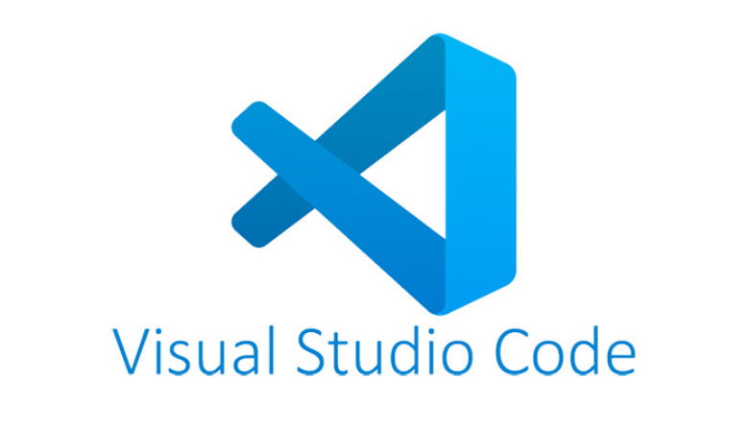

### Visual Studio Code là gì?

Là một trình biên tập lập trình code miễn phí dành cho Windows, Linux và macOS, Visual Studio Code được phát triển bởi Microsoft. Nó được xem là một sự kết hợp hoàn hảo giữa IDE và Code Editor.

Visual Studio Code hỗ trợ chức năng debug, đi kèm với Git, có syntax highlighting, tự hoàn thành mã thông minh, snippets, và cải tiến mã nguồn. Nhờ tính năng tùy chỉnh, Visual Studio Code cũng cho phép người dùng thay đổi theme, phím tắt, và các tùy chọn khác.

### Một số tính năng của Visual Studio code

* Hỗ trợ nhiều ngôn ngữ lập trình
* Hỗ trợ đa nền tảng
* Cung cấp kho tiện ích mở rộng
* Kho lưu trữ an toàn
* Hỗ trợ web
* Lưu trữ dữ liệu dạng phân cấp
* Hỗ trợ viết Code
* Hỗ trợ thiết bị đầu cuối
* Màn hình đa nhiệm
* Intellisense
* Hỗ trợ Git
* Bình luận

### Tại sao nên sử dụng Visual Studio Code?

Lý do bạn nên sử dụng Visual Studio Code là vì nó có rất nhiều ưu điểm vượt trội so với bất kỳ IDE nào khác:

* Hỗ trợ đa nền tảng: Windows, Linux, Mac
* Hỗ trợ đa ngôn ngữ: C/C++, C#, F#, Visual Basic, HTML, CSS, JavaScript, JSON
* Ít dung lượng
* Tính năng mạnh mẽ
* Intellisense chuyên nghiệp
* Giao diện thân thiện

Và trên hết, Visual Studio Code là phần mềm miễn phí, được đông đảo lập trình viên trên thế giới sử dụng.

### Ai là đối tượng nên sử dụng Visual Studio Code?

Với việc cải tiến và áp dụng các công nghệ mới, Visual Studio Code đã chứng minh cho các lập trình viên thấy hiệu quả của mình. Ngoài các Developers, thì Testers, Data Administrators và tất cả những ai quan tâm đến lập trình đều có thể sử dụng Visual Studio.

## GIỚI THIỆU GITHUB



### Github là gì?

GitHub là một dịch vụ nổi tiếng cung cấp kho lưu trữ mã nguồn Git cho các dự án phần mềm. Github có đầy đủ những tính năng của Git, ngoài ra nó còn bổ sung những tính năng về social để các developer tương tác với nhau.

* Là công cụ giúp quản lý source code tổ chức theo dạng dữ liệu phân tán.
* Giúp đồng bộ source code của team lên 1 server.
* Hỗ trợ các thao tác kiểm tra source code trong quá trình làm việc (diff, check modifications, show history, merge source, …)

GitHub có 2 phiên bản: miễn phí và trả phí. Với phiên bản có phí thường được các doanh nghiệp sử dụng để tăng khả năng quản lý team cũng như phân quyền bảo mật dự án.

Còn lại thì phần lớn chúng ta đều sử dụng Github với tài khoản miễn phí để lưu trữ source code.

Github cung cấp các tính năng social networking như feeds, followers, và network graph để các developer học hỏi kinh nghiệm của nhau thông qua lịch sử commit.

Nếu một comment để mô tả và giải thích một đoạn code. Thì với Github, commit message chính là phần mô tả hành động mà bạn thực hiện trên source code.

Github trở thành một yếu tố có sức ảnh hưởng lớn trong cộng động nguồn mở. Cùng với Linkedin, Github được coi là một sự thay thế cho CV của bạn. Các nhà tuyển dụng cũng rất hay tham khảo Github profile để hiểu về năng lực coding của ứng viên.

### Tính năng của Github

GitHub được coi là một mạng xã hội dành cho lập trình viên lớn nhất và dễ dùng nhất với các tính năng cốt lõi như:

* Wiki, issue, thống kê, đổi tên project, project được đặt vào namespace là user.
* Watch project: theo dõi hoạt động của project của người khác. Xem quá trình người ta phát triển phầm mềm thế nào, project phát triển ra sao.
* Follow user: theo dõi hoạt động của người khác.

Có 2 cách tiếp cận GitHub: Tạo project của riêng mình Contribute cho project có sẵn: fork project có sẵn của người khác, sửa đổi, sau đó đề nghị họ cập nhật sửa đổi của mình (tạo pull request).

### Một vài khái niệm của Git bạn cần nắm

* Git: là prefix của các lệnh được sử dụng dưới CLI
* Branch: được hiểu như là nhánh, thể hiện sự phân chia các version khi 2 version đó có sự sai khác nhất định và 2 version đều có sự khác nhau.
* Commit: là một điểm trên cây công việc (Work Tree ) hay gọi là cây phát triển công việc
* Clone: được gọi là nhân bản, hay thực hiện nhân bản. Sử dụng để clone các project, repository trên các hệ thống chạy trên cơ sở là git, ví dụ như: bitbucket, github, gitlab, cor(1 sản phẩm mã nguồn mở cho phép người dùng tự tạo git server cho riêng mình trên vps, server),… Việc clone này sẽ sao chép repository tại commit mình mong muốn, dùng để tiếp tục phát triển. Thao tác này sẽ tải toàn bộ mã nguồn, dữ liệu về máy tính của bạn.
* Folk: Folk là thao tác thực hiện sao chép repository của chủ sở hữu khác về git account của mình. sử dụng và đối xử như 1 repository do mình tạo ra.
* Repository: Kho quản lý dữ liệu, là nơi lưu trữ các dữ liệu, mã nguồn của project.
* Tag: sử dụng để đánh dấu một commit khi bạn có quá nhiều commit tới mức không thể kiểm soát được.
* Remote: sử dụng để điều khiển các nhánh từ một repository trên git server, đối xử với các nhánh trên remote tương tự như đối xử với các nhánh trên local
* Diff: So sánh sự sai khác giữa phiên bản hiện tại với phiên bản muốn so sánh, nó sẽ thể hiện các sự khác nhau
* .gitignore: file mặc định của git sử dụng để loại bỏ (ignore) các thư mục, file mà mình không muốn push lên git server

### Lợi ích của Github đối với lập trình viên

* Quản lý source code dễ dàng
* Tracking sự thay đổi qua các version
* Markdown
* Github giúp chứng tỏ bạn là ai
* Github giúp cải thiện kỹ năng code, thậm chí là tracking bug
* Github là một kho tài nguyên tuyệt vời
* Github Action
* Github Package Registry
* Mở rộng mối quan hệ

## PHÂN TÍCH THIẾT KẾ

### Sơ đồ DFD

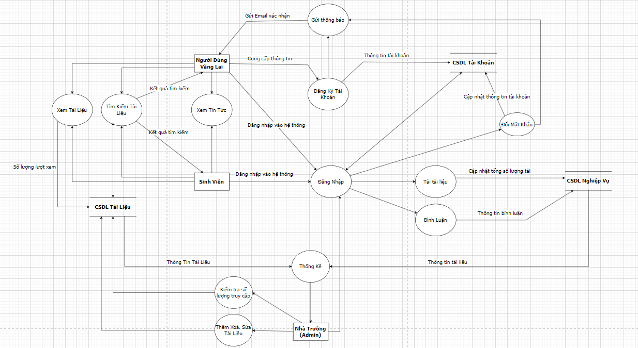

Hình 2.1 Sơ đồ DFD

### Sơ đồ BFD

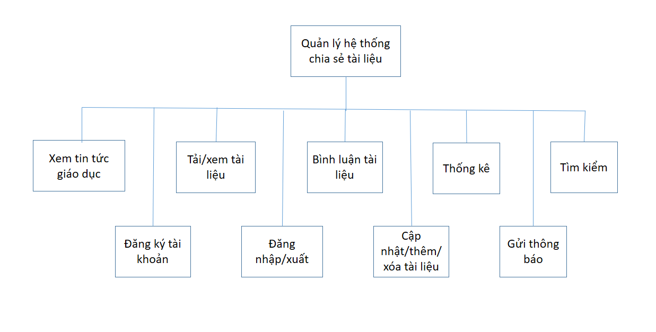

Hình 2.2 Sơ đồ BFD

### Sơ đồ ngữ cảnh (Context Diagram)

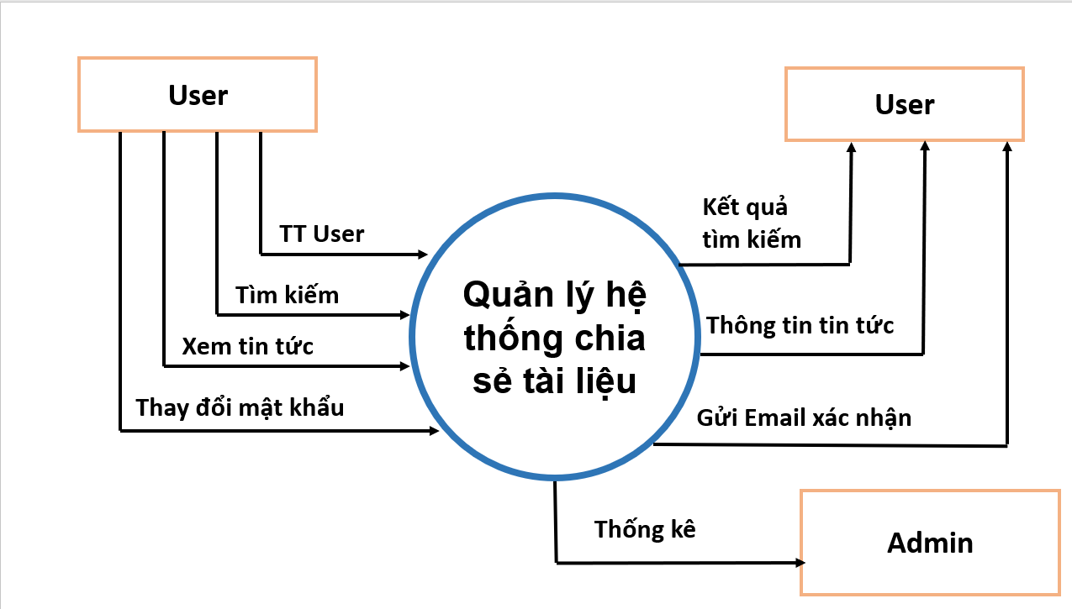

Hình 2.3 Sơ đồ ngữ cảnh

### Sơ đồ ERD

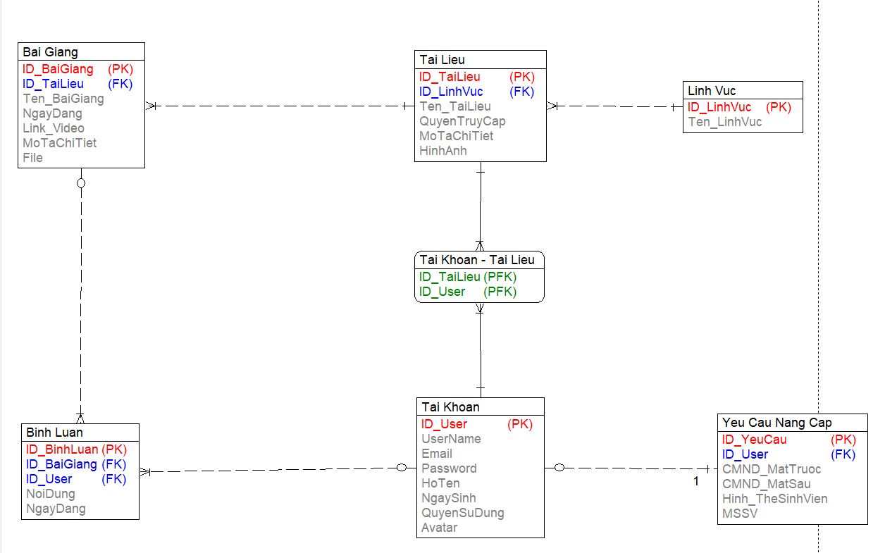

Hình 2.4 Sơ đồ ERD

### Sơ đồ Class Diagram

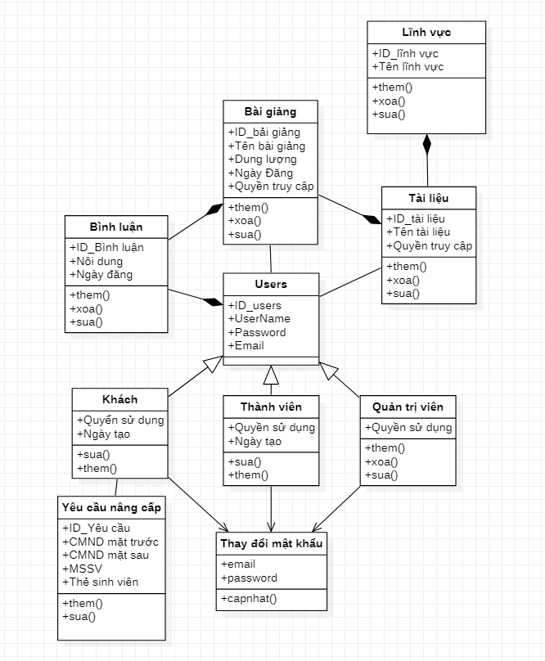

Hình 2.5 Sơ đồ Class Diagram

### Sơ đồ Use Case

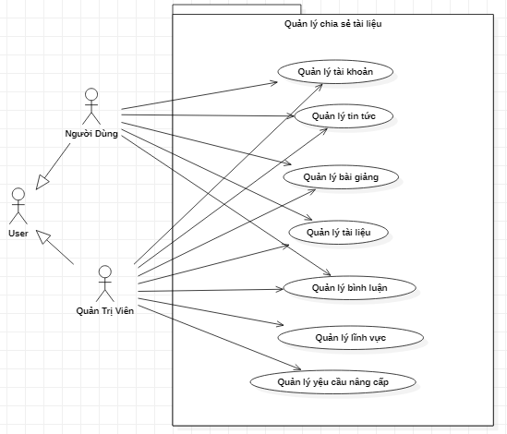

Hình 2.6 Sơ đồ Use Case

#### Phân rã chức năng Quản Lý Tài Khoản

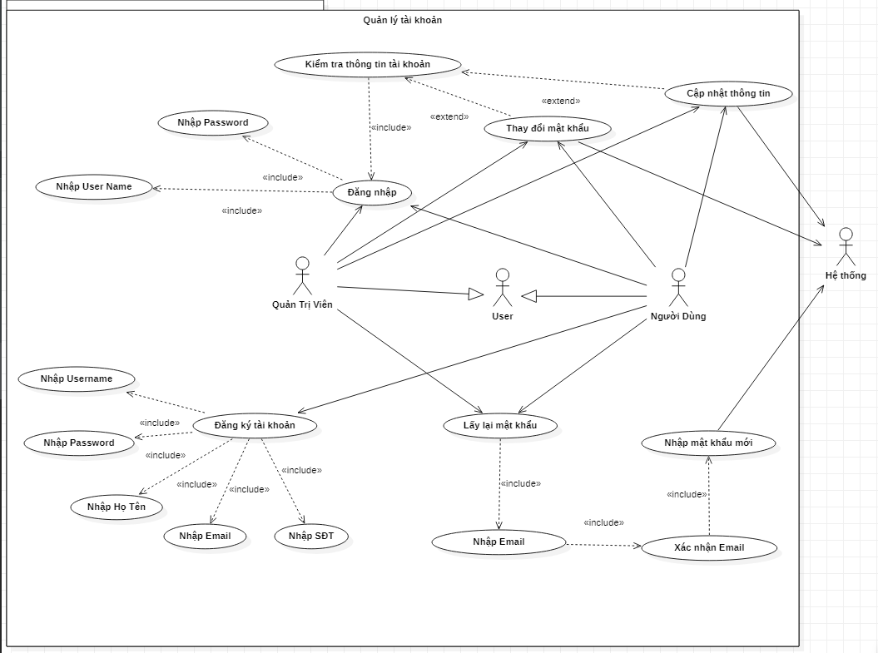

Hình 2.7 Phân rã chức năng Quản Lý Tài Khoản

#### Phân rã chức năng Quản Lý Bài Giảng

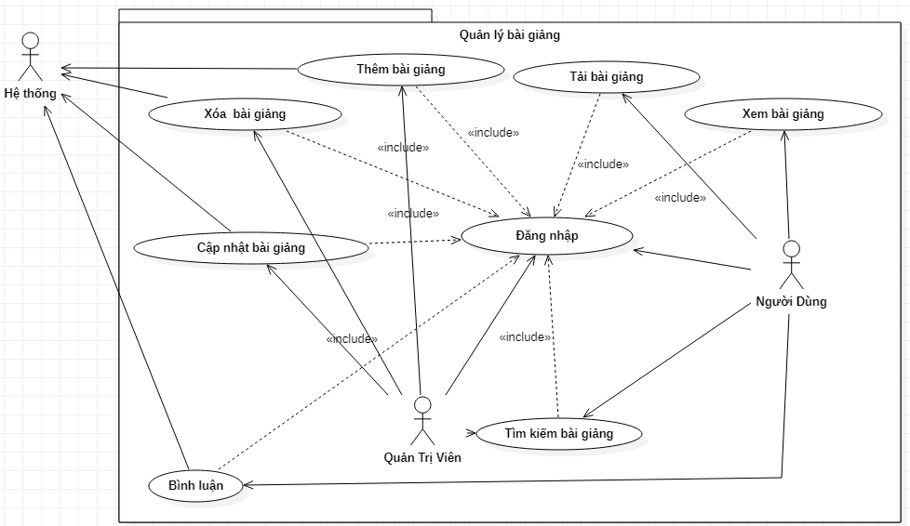

Hình 2.8 Phân rã chức năng Quản Lý Bài Giảng

#### Phân rã chức năng Quản Lý Tin Tức

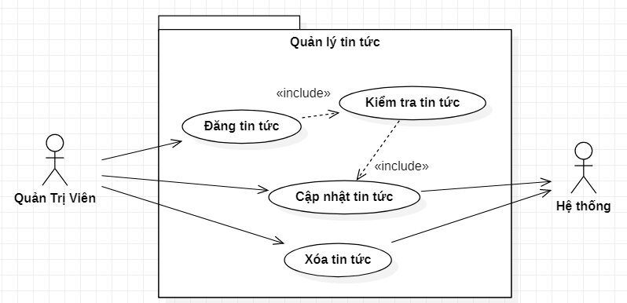

Hình 2.9 1.1.1.1. Phân rã chức năng Quản Lý Tin Tức

#### Phân rã chức năng Quản Lý Tài Liệu

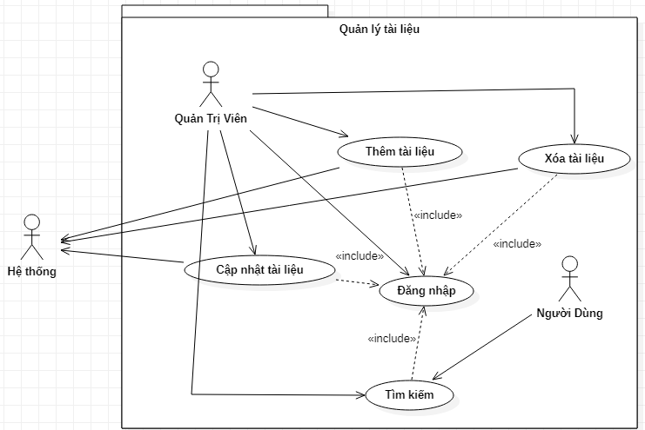

Hình 2.10 Phân rã chức năng Quản Lý Tài Liệu

#### Phân rã chức năng Quản Lý Lĩnh Vực

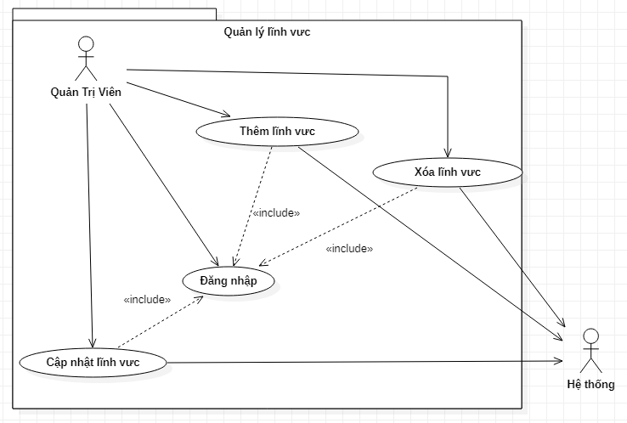

Hình 2.11 1.1.1.1. Phân rã chức năng Quản Lý Lĩnh Vực

#### Phân rã chức năng Quản Lý Yêu Cầu Nâng Cấp

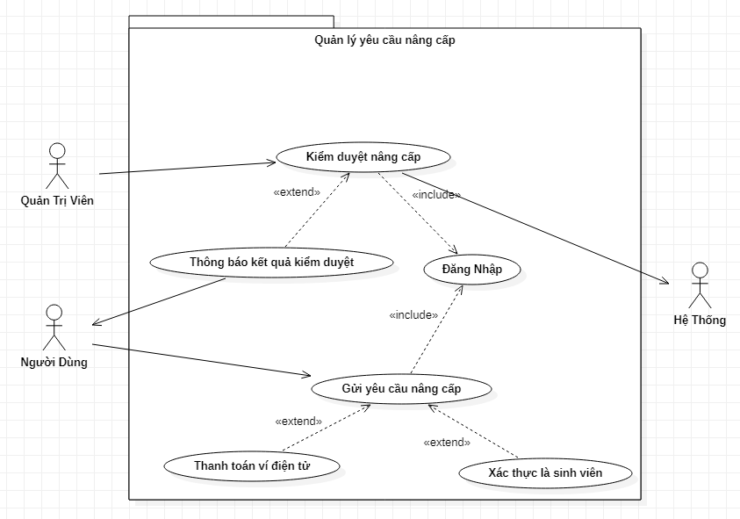

Hình 2.12 1.1.1.1. Phân rã chức năng Quản Lý Yêu Cầu Nâng Cấp

#### Phân rã chức năng Quản Lý Bình Luận

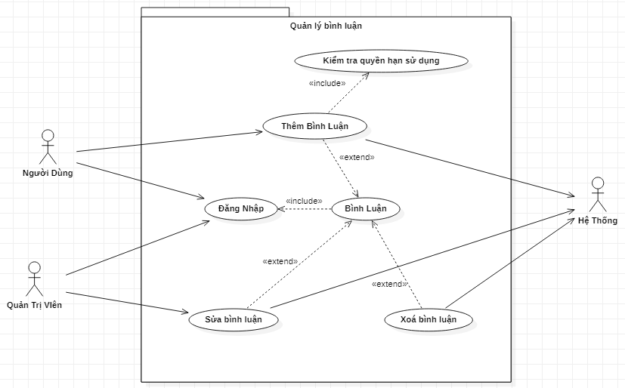

Hình 2.13 1.1.1.1. Phân rã chức năng Quản Lý Bình Luận

## CƠ SỞ DỮ LIỆU HOÀN THIỆN

Bảng tài khoản:

|  |  |  |  |
| --- | --- | --- | --- |
| Tên thuộc tính | Diễn giải | Kiểu dữ liệu | Ràng buộc |
| ID_User | Mã tài khoản | String | Khóa chính |
| Username | Tên đăng nhập | String |  |
| Email | Email | String |  |
| Password | Mật khẩu | String |  |
| Hoten | Họ và tên | String |  |
| NgaySinh | Ngày sinh | Date |  |
| QuyenSuDung | Quyền sử dụng | Number |  |
| Avatar | Hình đại diện | String |  |

Bảng tài liệu:

|  |  |  |  |
| --- | --- | --- | --- |
| Tên thuộc tính | Diễn giải | Kiểu dữ liệu | Ràng buộc |
| ID_TaiLieu | Mã tài liệu | String | Khóa chính |
| ID_LinhVuc | Mã lĩnh vực | String | Khóa ngoại |
| Ten_TaiLieu | Tên tài liệu | String |  |
| QueynTruyCap | Quyền truy cập | String |  |
| MoTaChiTiet | Mô tả chi tiết | String |  |
| HinhAnh | Hình ảnh | String |  |

Bảng bài giảng:

|  |  |  |  |
| --- | --- | --- | --- |
| Tên thuộc tính | Diễn giải | Kiểu dữ liệu | Ràng buộc |
| ID_BaiGiang | Mã bài giảng | String | Khóa chính |
| ID_TaiLieu | Mã tài liệu | String | Khóa ngoại |
| Ten_BaiGiang | Tên bài giảng | String |  |
| NgayDang | Ngày đăng | Date |  |
| Link_Video | Link video | String |  |
| MoTaChiTiet | Mô tả chi tiết | String |  |
| File | File | String |  |

Bảng bình luận:

|  |  |  |  |
| --- | --- | --- | --- |
| Tên thuộc tính | Diễn giải | Kiểu dữ liệu | Ràng buộc |
| ID_BinhLuan | Mã bình luận | String | Khóa chính |
| ID_BaiGiang | Mã bài giảng | String | Khóa ngoại |
| ID_User | Mã tài khoản | String | Khóa ngoại |
| NoiDung | Nội dung | String |  |
| NgayDang | Ngày đăng | Date |  |

Bảng lĩnh vực:

|  |  |  |  |
| --- | --- | --- | --- |
| Tên thuộc tính | Diễn giải | Kiểu dữ liệu | Ràng buộc |
| ID_LinhVuc | Mã Lĩnh vực | String | Khóa chính |
| Ten_LinhVuc | Tên Lĩnh vực | String |  |

Bảng yêu cầu nâng cấp:

|  |  |  |  |
| --- | --- | --- | --- |
| Tên thuộc tính | Diễn giải | Kiểu dữ liệu | Ràng buộc |
| ID_YeuCau | Mã yêu cầu | String | Khóa chính |
| ID_User | Mã tài khoản | String | Khóa ngoại |
| CMND_MatTruoc | Ảnh CMND mặt trước | String |  |
| CMND_MatSau | Ảnh CMND mặt sau | String |  |
| Hinh_TheSinhVien | Hình thẻ sinh viên | String |  |
| MSSV | Mã số sinh viên | String |  |

# HIỆN THỰC SẢN PHẨM

## GIAO DIỆN HỆ THỐNG

### Giao diện trang chủ

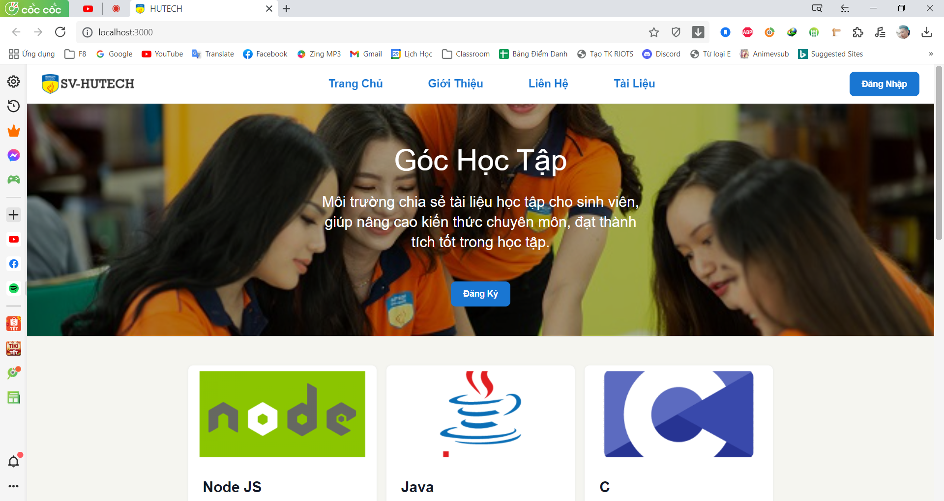

Hình 3.1 Giao diện trang chủ.

### Giao diện giới thiệu

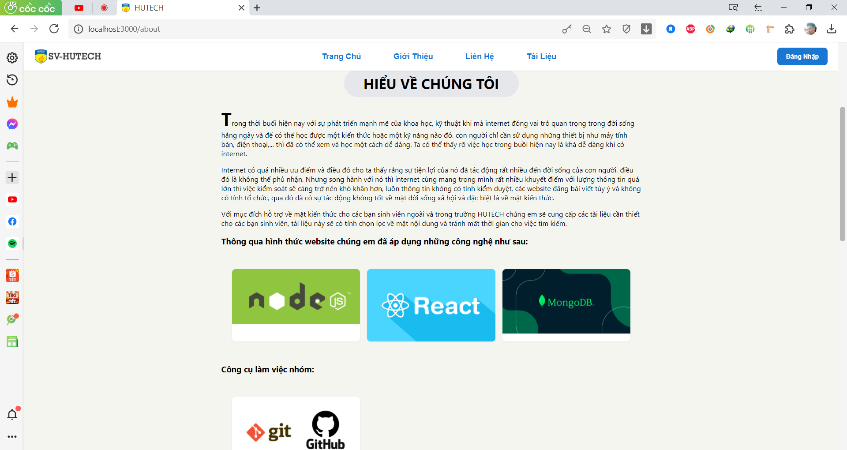

Hình 3.2 Giao diện giới thiệu trang web.

### Giao diện liên hệ

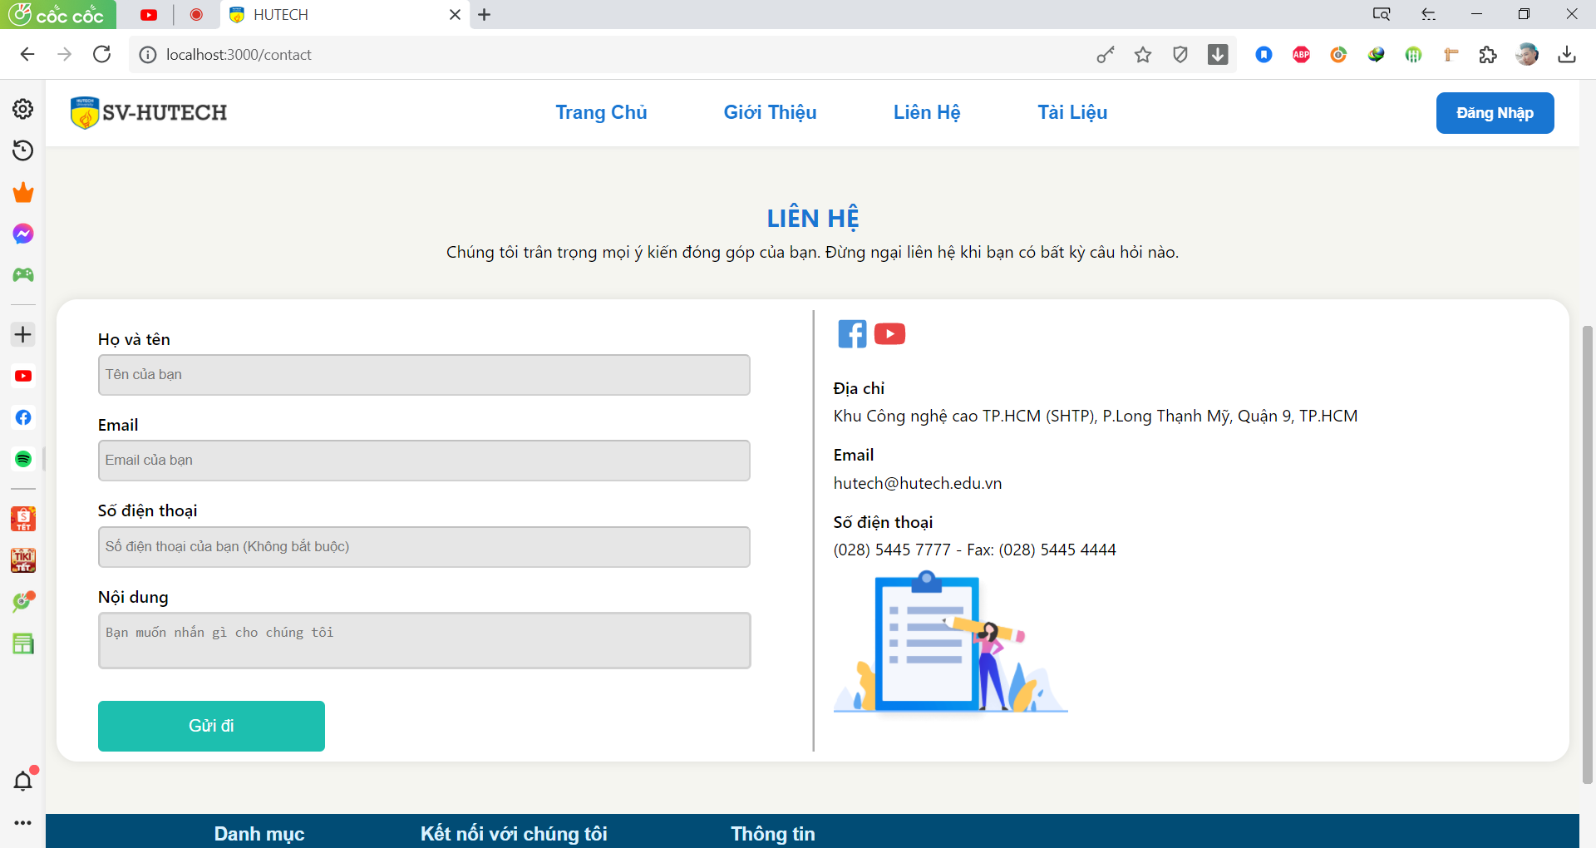

Hình 3.3 Giao diện liên hệ nhà phát triển.

### Giao diện chính

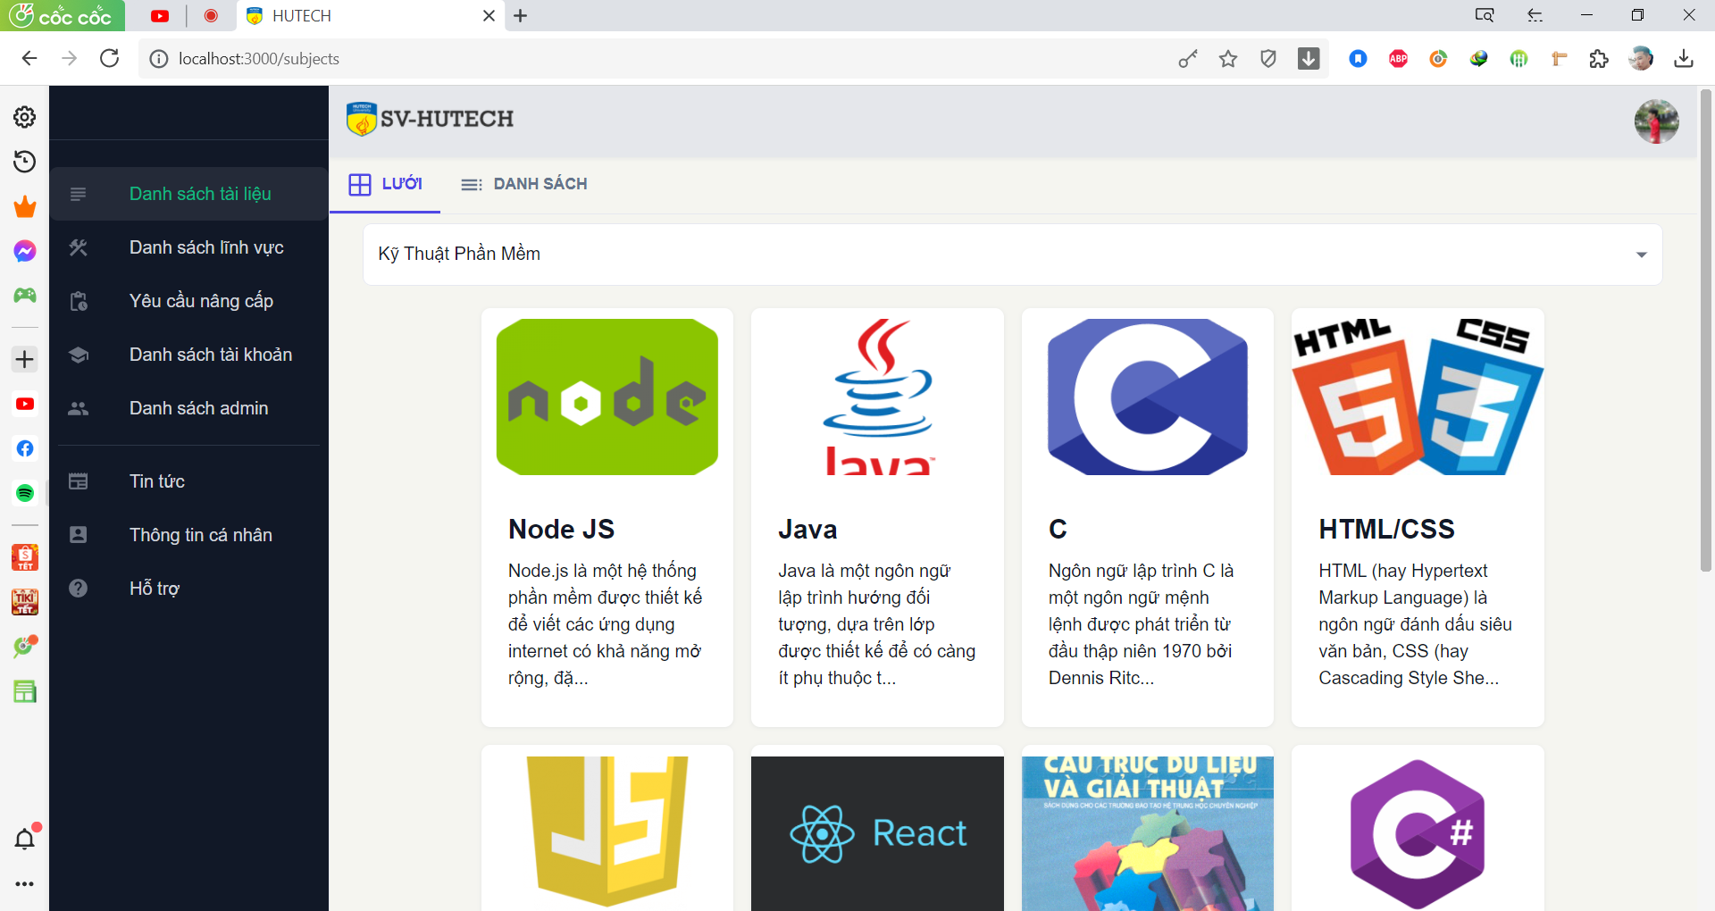

Hình 3.4 Giao diện chính sau khi đăng nhập (Super-admin / Admin).

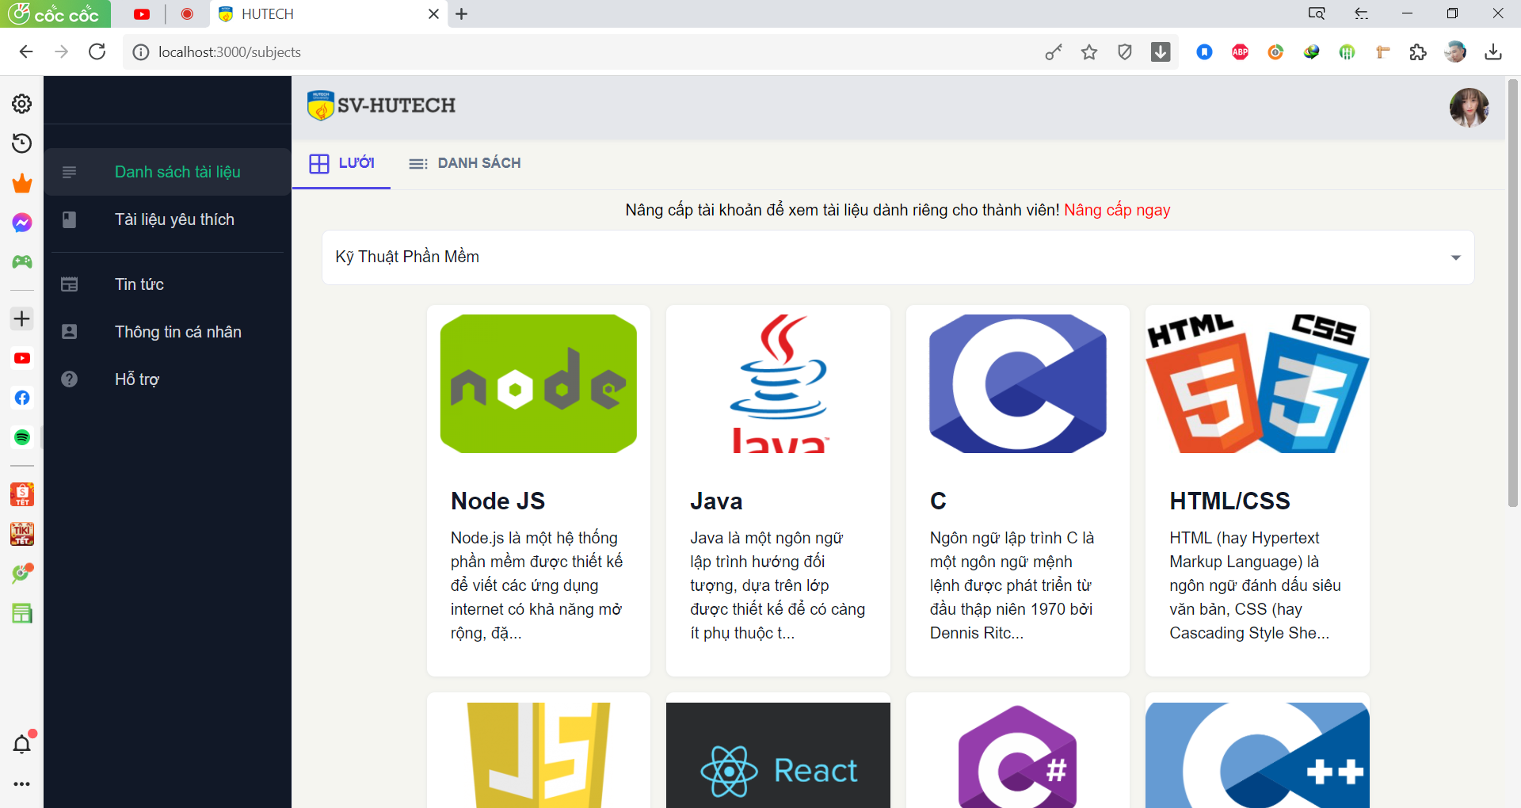

Hình 3.5 Giao diện chính sau khi đăng nhập (Thành viên / Khách).

### Giao diện đăng nhập

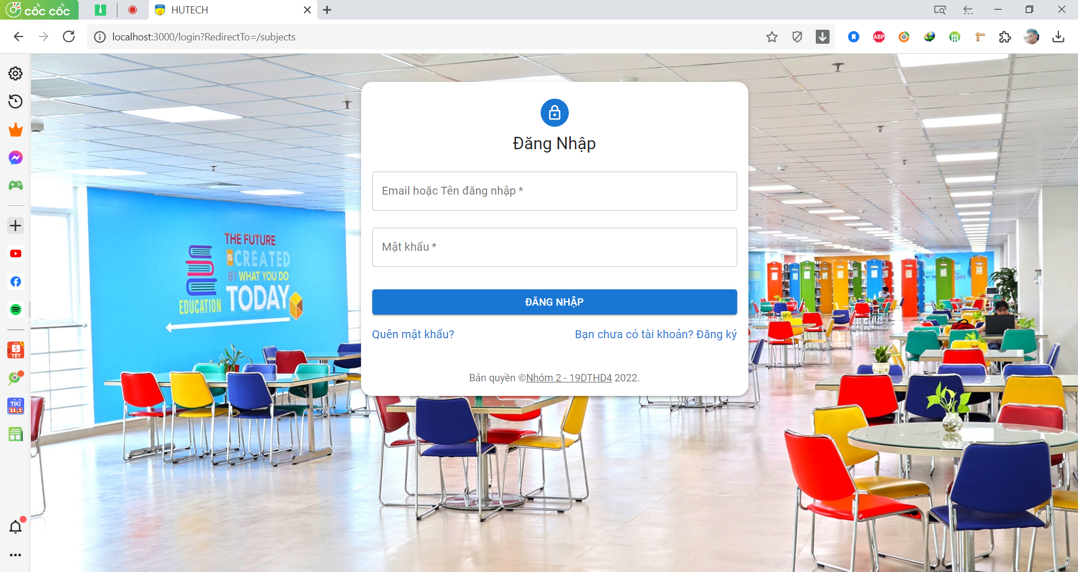

Hình 3.6 Giao diện đăng nhập.

### Giao diện đăng ký tài khoản

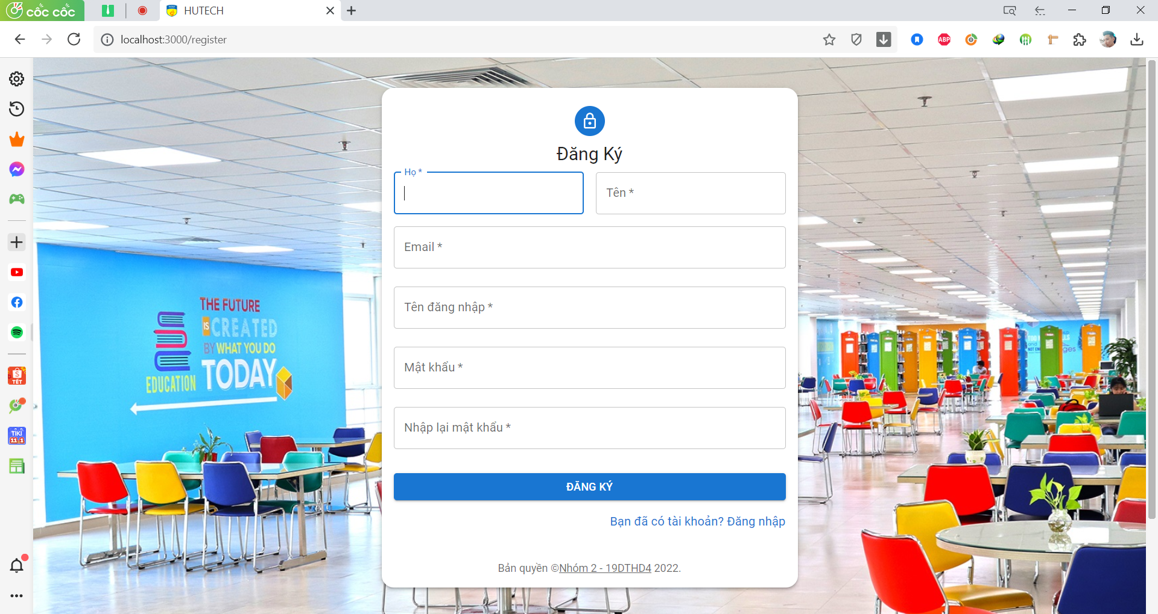

Hình 3.7 Giao diện đăng ký tài khoản.

### Giao diện quên mật khẩu

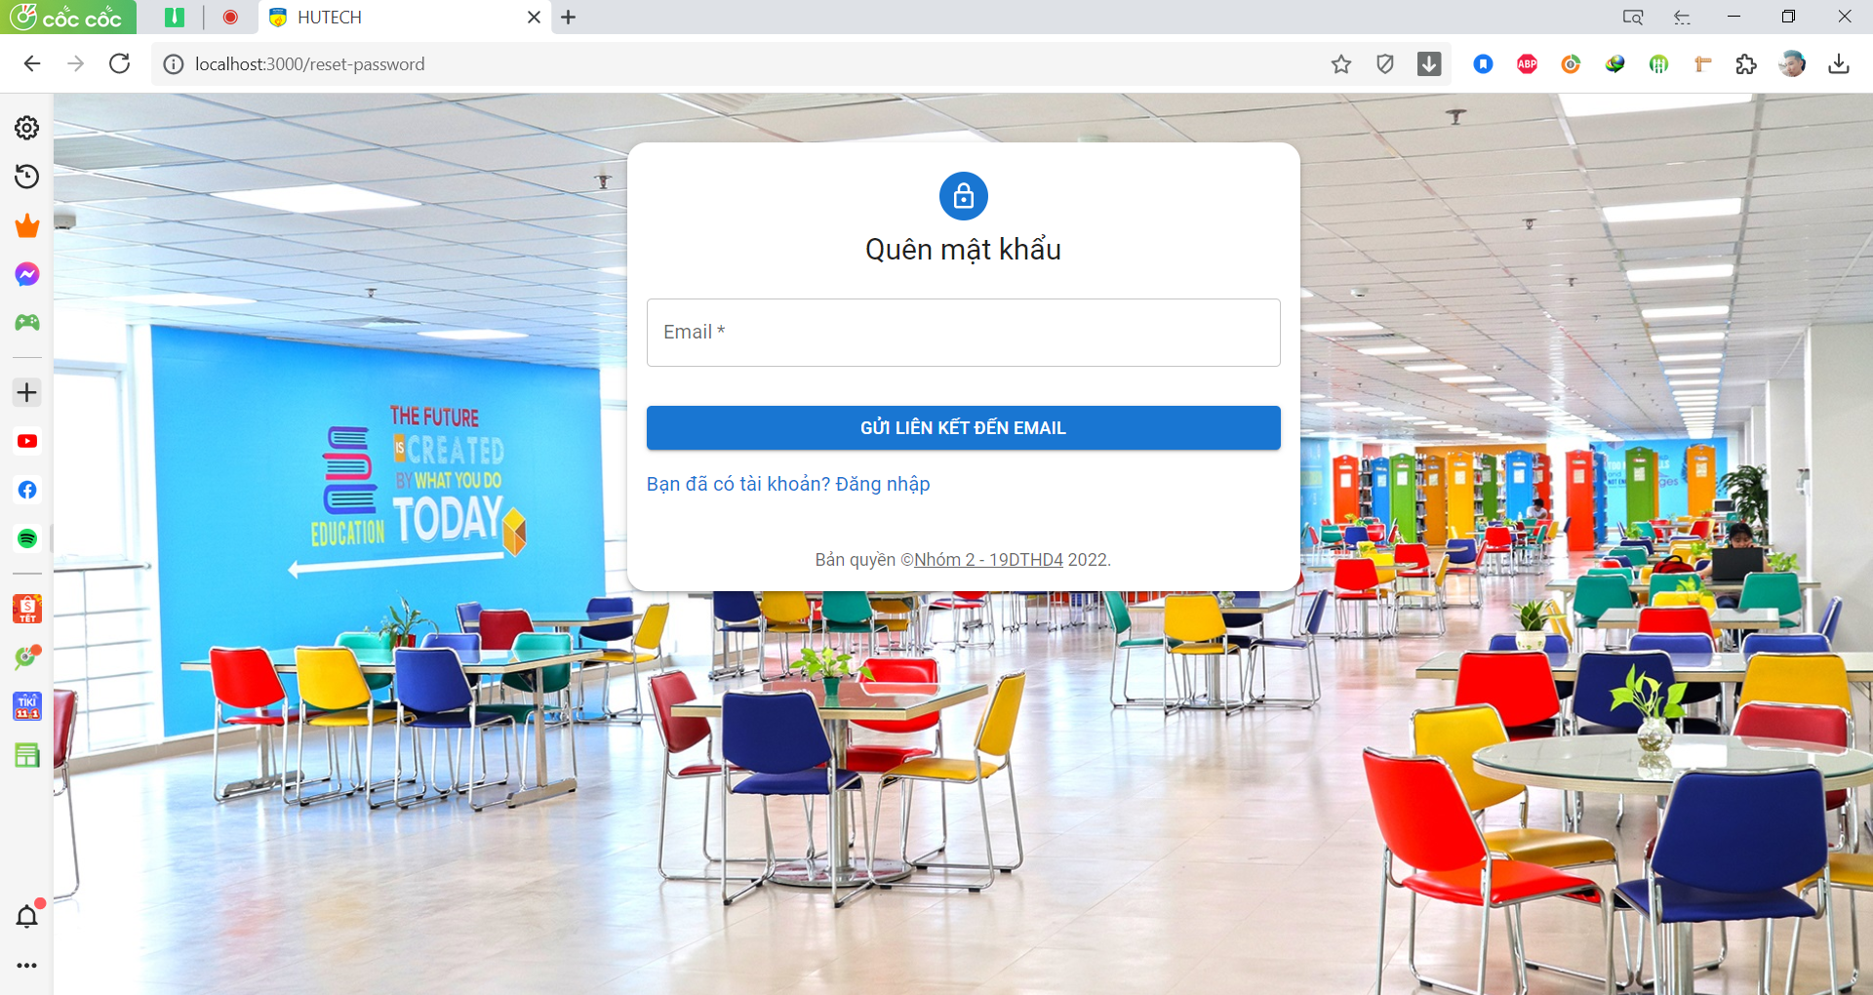

Hình 3.8 Giao diện quên mật khẩu.(reset password).

### Giao diện tin tức

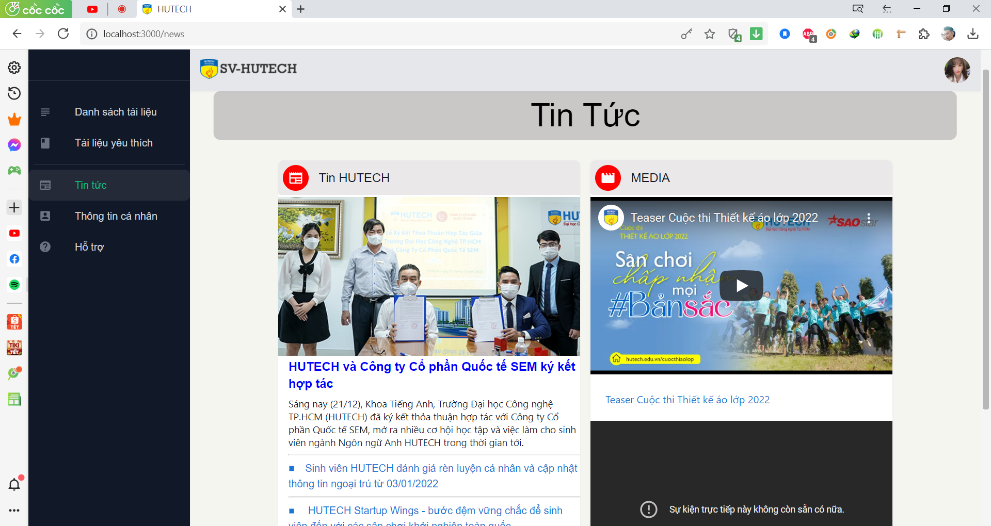

Hình 3.9 Giao diện tin tức.

### Giao diện hở trợ.

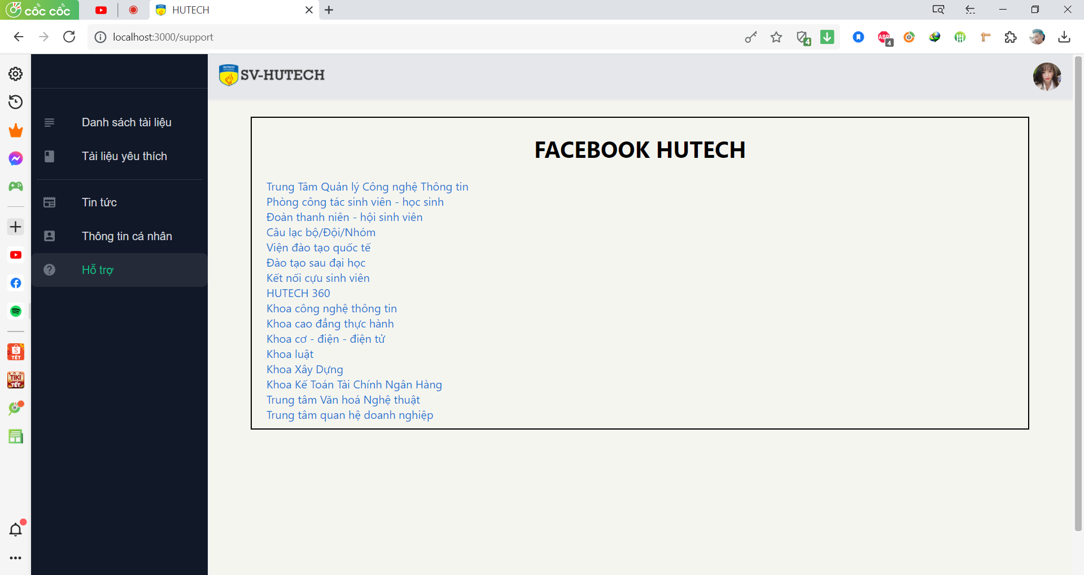

Hình 3.10 Giao diện hổ trợ.

## CÁC CHỨC NĂNG

### Đăng ký – kích hoạt (xác nhận email) và đăng nhập.

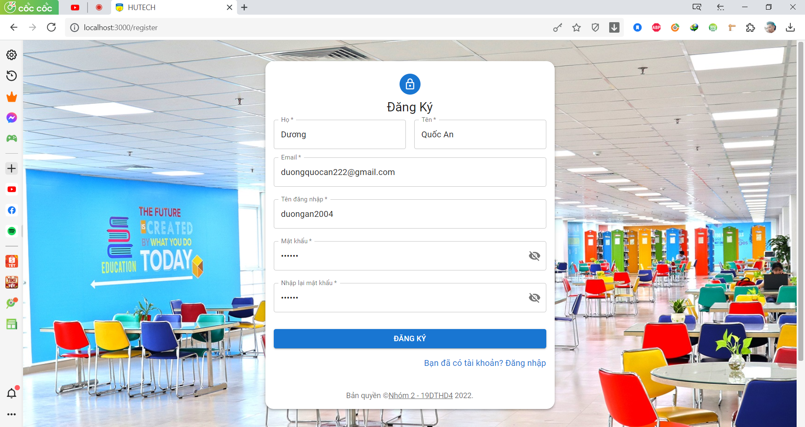

Hình 3.11 Chức năng đăng ký tài khoản.

Chức năng này cho phép người dùng đăng ký tài khoản.

Quá trình đăng ký bao gồm 3 bước:

+ Bước 1: Điền đầy đủ thông tin đăng ký được yêu cầu.

+ Bước 2: Nhấn nút “**ĐĂNG KÝ**”

* Nếu người dùng nhập thiếu dữ liệu hoặc email, tên người dùng đã tồn tại hoặc nhập lại mặt khẩu không trung khớp thì hệ thống sẽ hiển thị thông tương ứng cho người dùng.
* Nếu đã thoả tất cả các điều kiện hệ thống sẽ gửi mã xác nhận đến email đã đăng ký và thông báo yêu cầu người dùng kiểm tra email để kích hoạt tài khoản. (Mã kích hoạt chỉ có hiệu lực trong vòng 10 phút.)

+ Bước 3: Kích hoạt tài khoản và đăng nhập.

### Quên mật khẩu

Chức năng này cho phép người dùng đặt lại mật khẩu trong trường hợp người dùng quên mật khẩu.

Bao gồm 3 bước:

+ Bước 1: Nhập email tài khoản muốn khôi phục mật khẩu.

+ Bước 2: Xác nhận email và được chuyển hướng sang trang đặt lại mật khẩu.

+ Bước 3: Nhập mật khẩu mới và xác nhận mật khẩu mới.

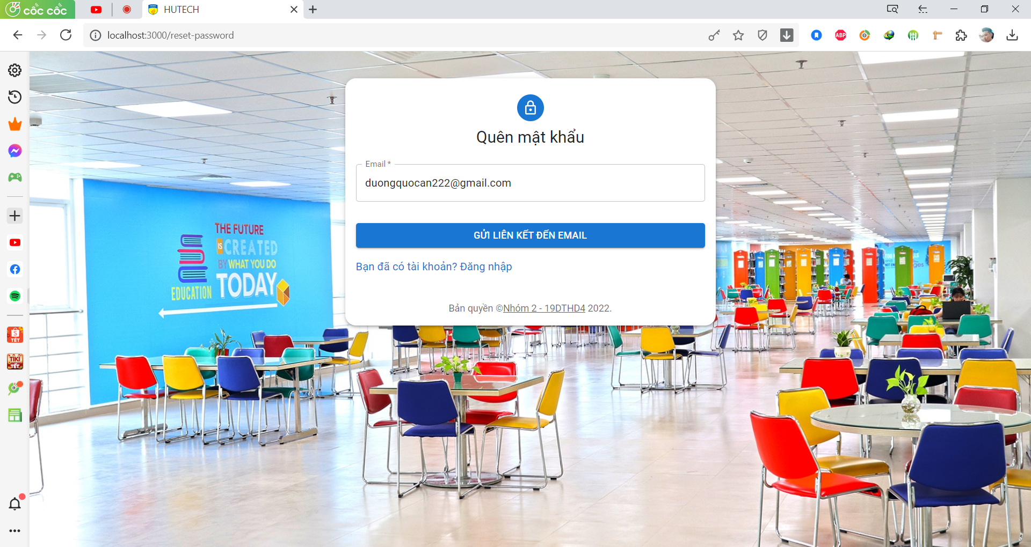 Hình 3.12 Chức năng quên mật khẩu.

### Quản lý lĩnh vực

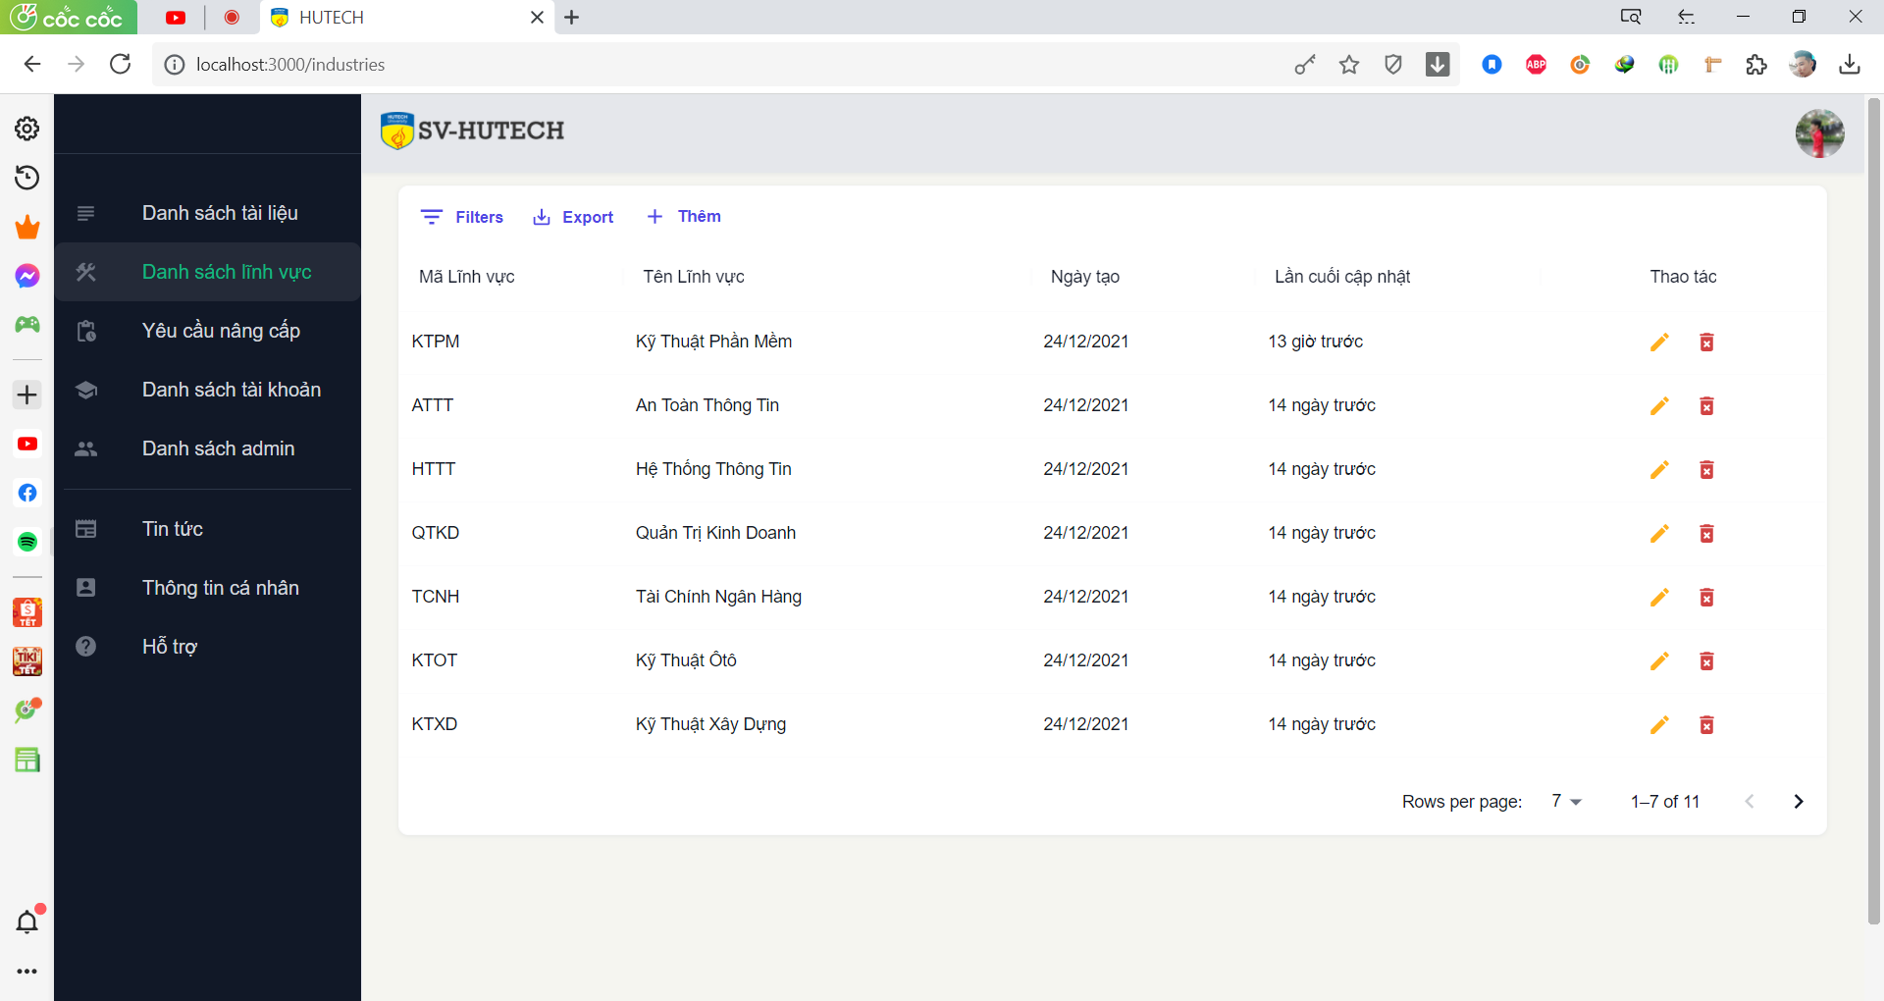

Hình 3.13 Chức năng thêm – xoá – sửa lĩnh vực.

Khi đăng nhập bằng tài khoản Super-admin / admin và truy cập chức năng này sẽ cho phép tìm kiếm, thêm – xoá - sửa các lĩnh vực hiện có trên hệ thống

### Quản lý tài liệu

+ Hiển thị theo dạng lưới



Hình 3.14 Chức năng hiển thị tài liệu theo dạng lưới.

**+** Hiển thị theo dạng danh sách

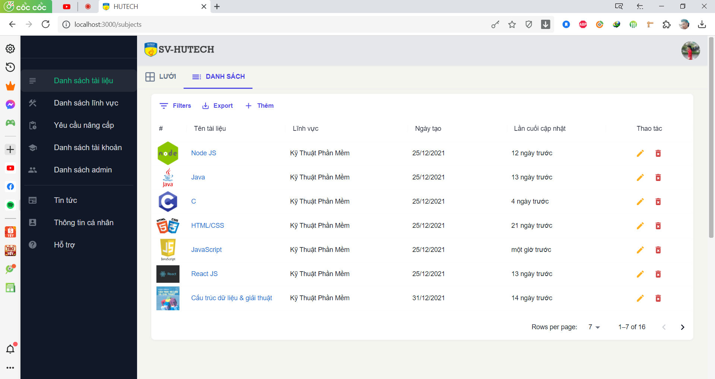

Hình 3.15 Chức năng hiển thị tài liệu theo dạng danh sách và thêm – xoá – sửa.

Có thể xem các tài liệu theo 2 dạng: lưới và danh sách

+ Lưới: có thể xem tài liệu theo lĩnh vực

+ Danh sách: có thể xem tài liệu của tất cả lĩnh vực

Tại đây người dùng sẽ được phân quyền sử dụng cụ thể

+ Khách: chỉ được xem tài liệu công khai

+ Thành viên: được xem tắt các các tài liệu hiện có trên hệ thống

+ Super admin / admin: có thể tìm kiếm, thêm – xoá – sửa các tài liệu.

### Quản lý yêu cầu xác nhận thành viên.

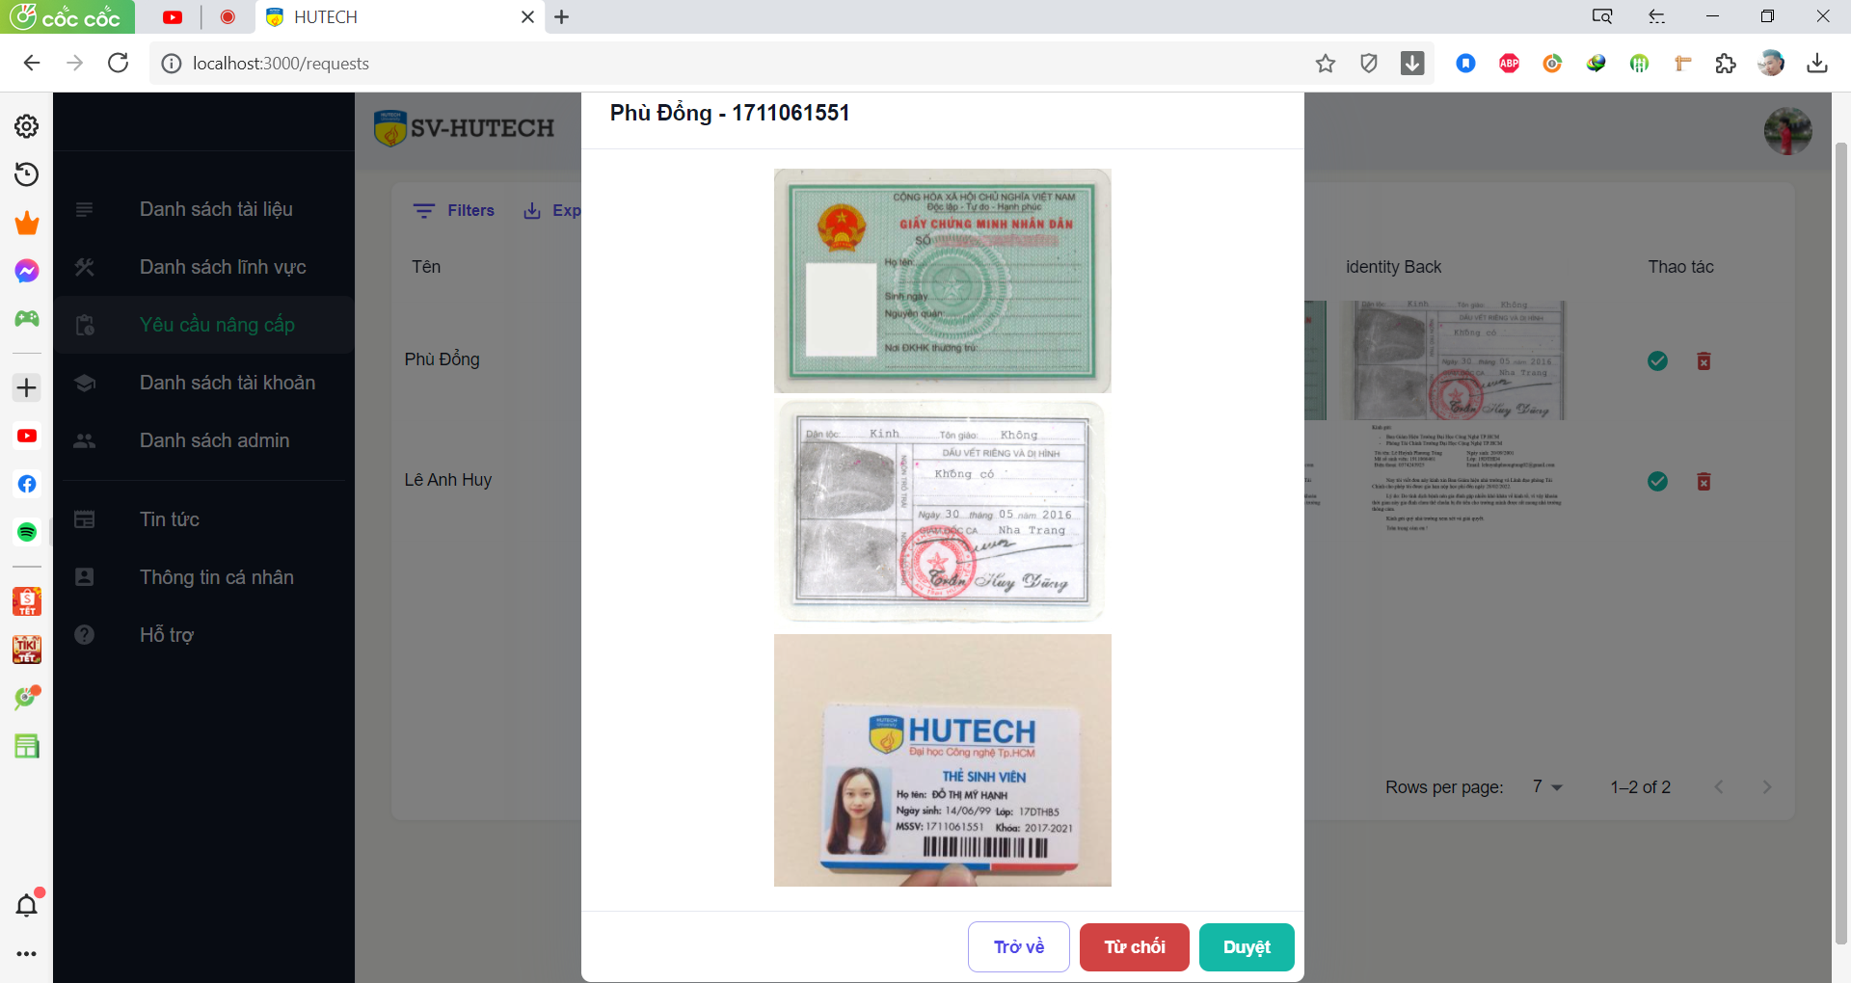

Hình 3.16 Chức năng xác nhận thành viên.

Chức năng này cho phép Super-admin / admin có thể duyệt các yêu cầu để trở thành tài khoản thành viên

### Quản lý bài giảng.

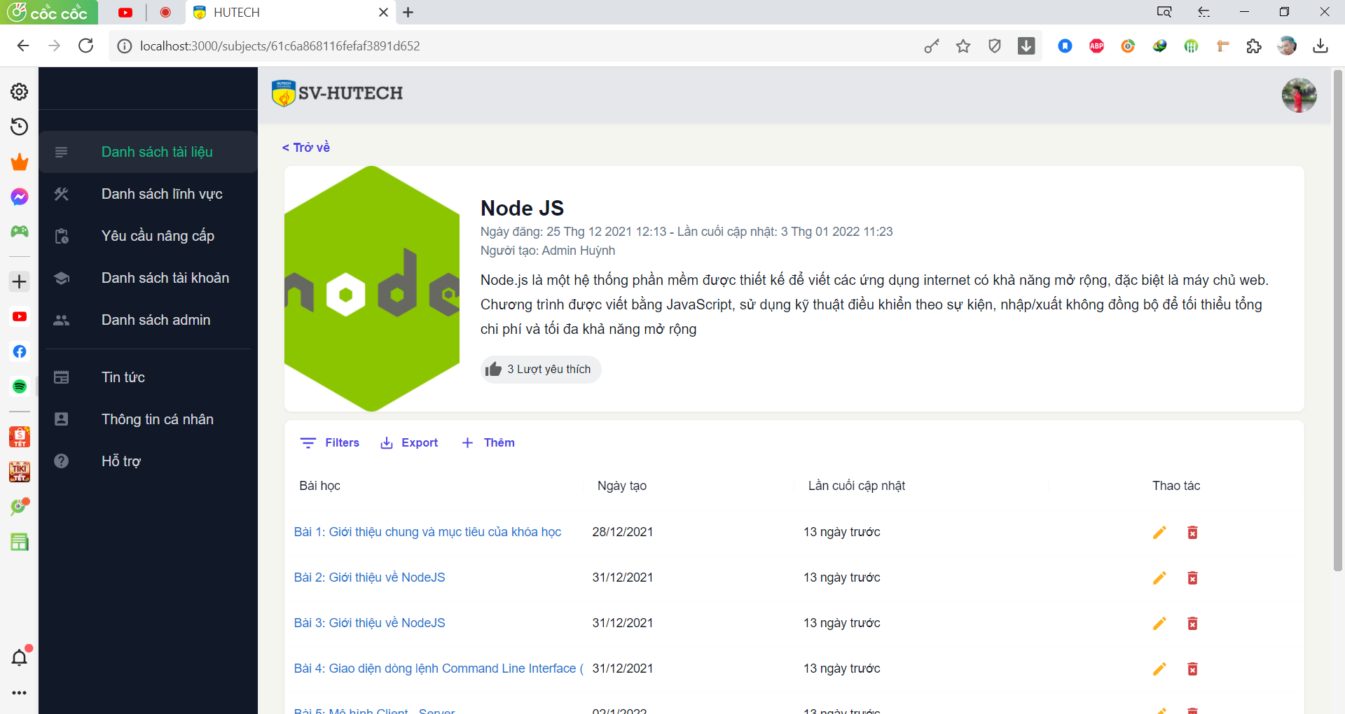

Hình 3.17 Chức năng thêm – xoá – sửa bài giảng.

Tại đây sẽ có bao gồm tất cả các bài giảng của tài liệu đó. Người dùng có thể xen chi tiết và tải các bài giảng đó.

Riêng Super-admin / admin có thêm chức năng chỉnh sửa bài giảng đó.

### Quản lý tài liệu yêu thích

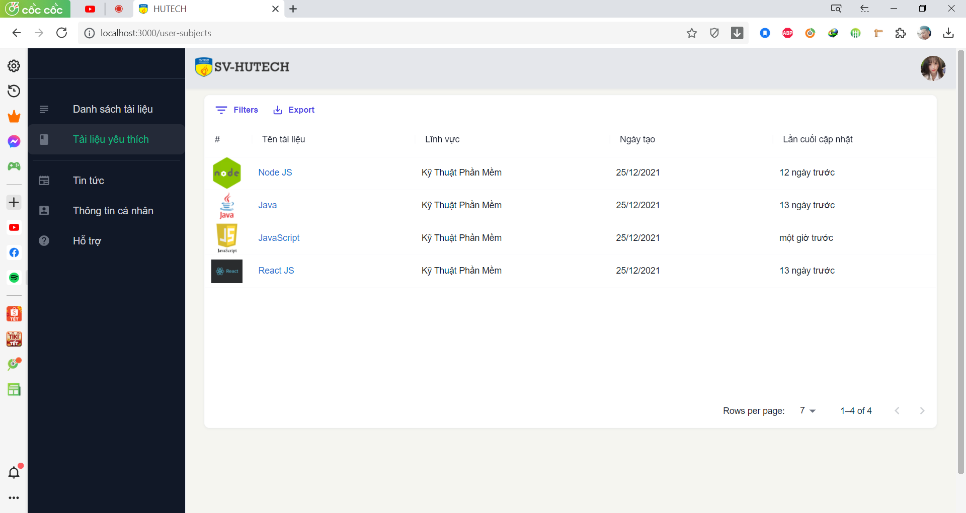

Hình 3.18 Chức năng tìm kiếm và tải danh sách tài liệu yêu thích.

Chức năng này cho phép người dùng tài khoản thành viên / khách có thể xem và quản lý tài liệu mình đã yêu thích trước đó.

### Quản lý tài khoản người dùng.

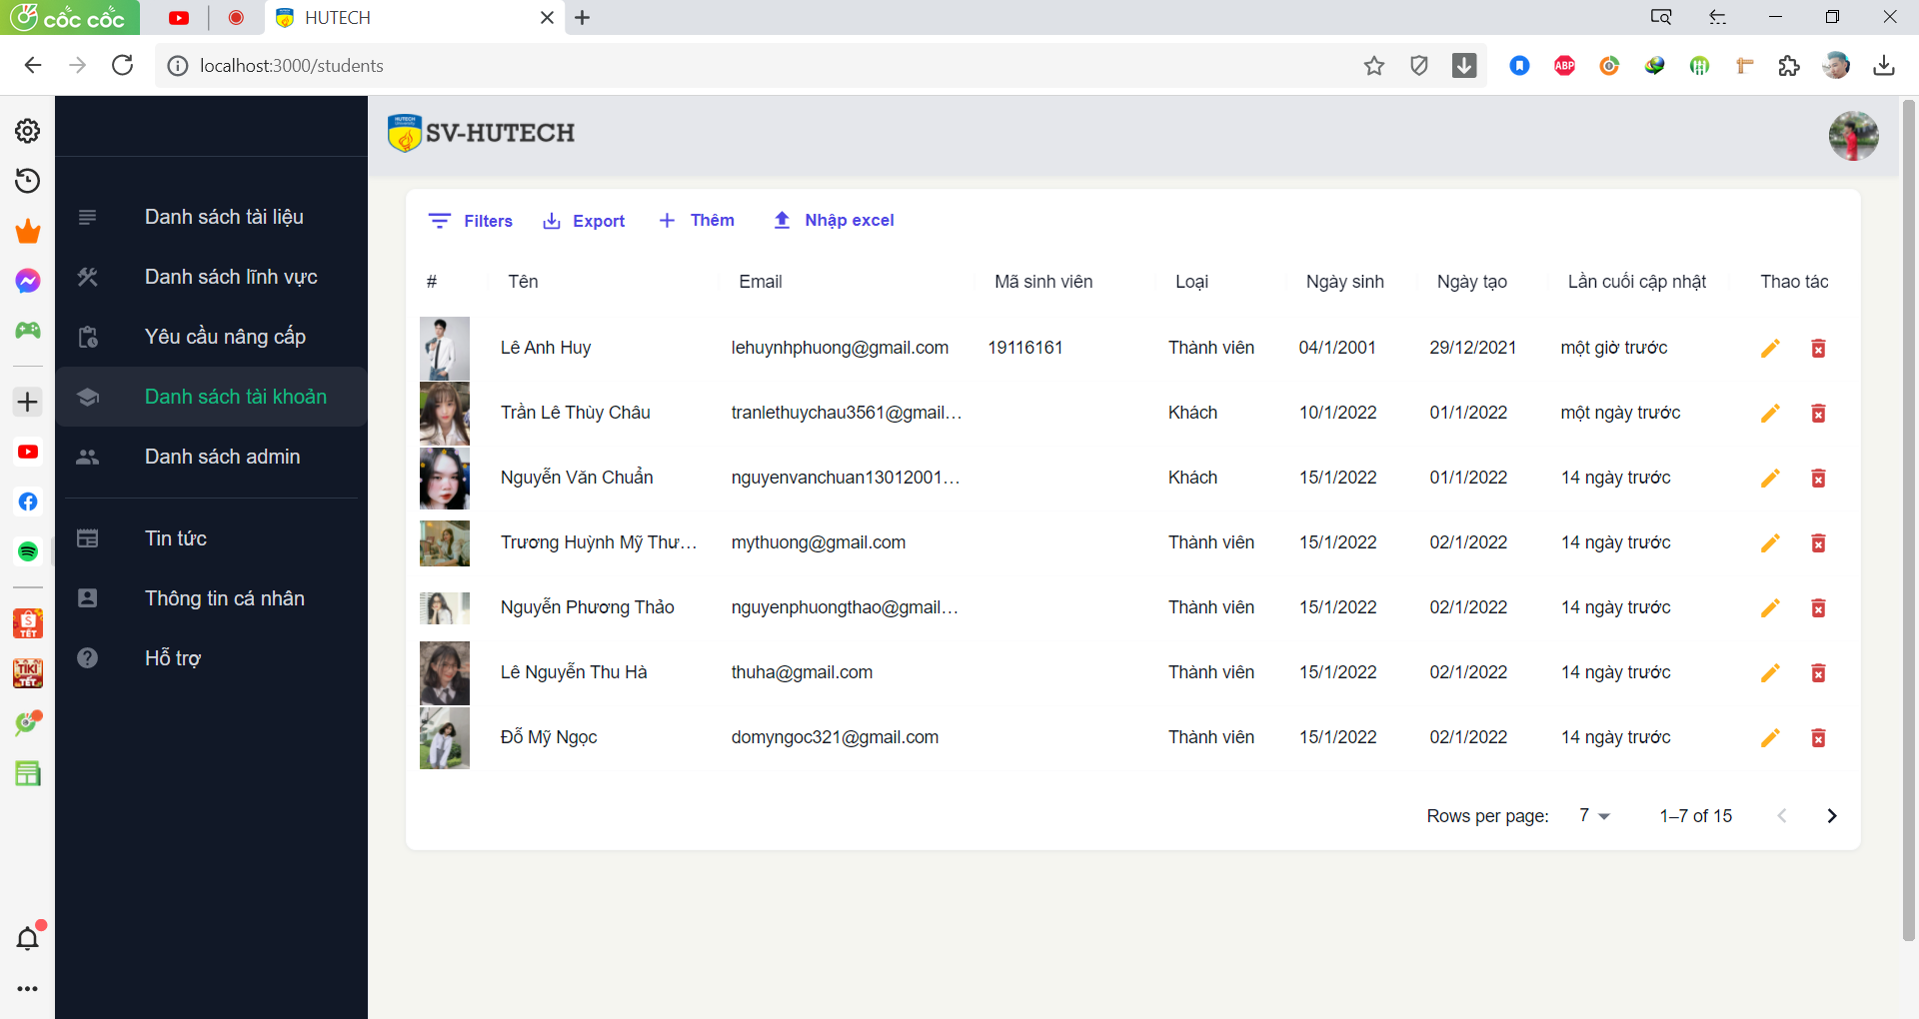

Hình 3.19 Chức năng tìm kiếm, thêm – xoá – sửa tài khoản người dùng.

Chức năng này cho phép **Super-admin / admin** tìm kiếm, tải xuống danh sách người dùng và chỉnh sửa tài khoản người dùng sao cho phù hợp với môi trường, nếu phát hiển hành vi quấy phá hoặc vi phạm quy tắc cộng đồng chung sẽ bị xoá tài khoản.

### Quản lý thông tin tài khoản cá nhân.

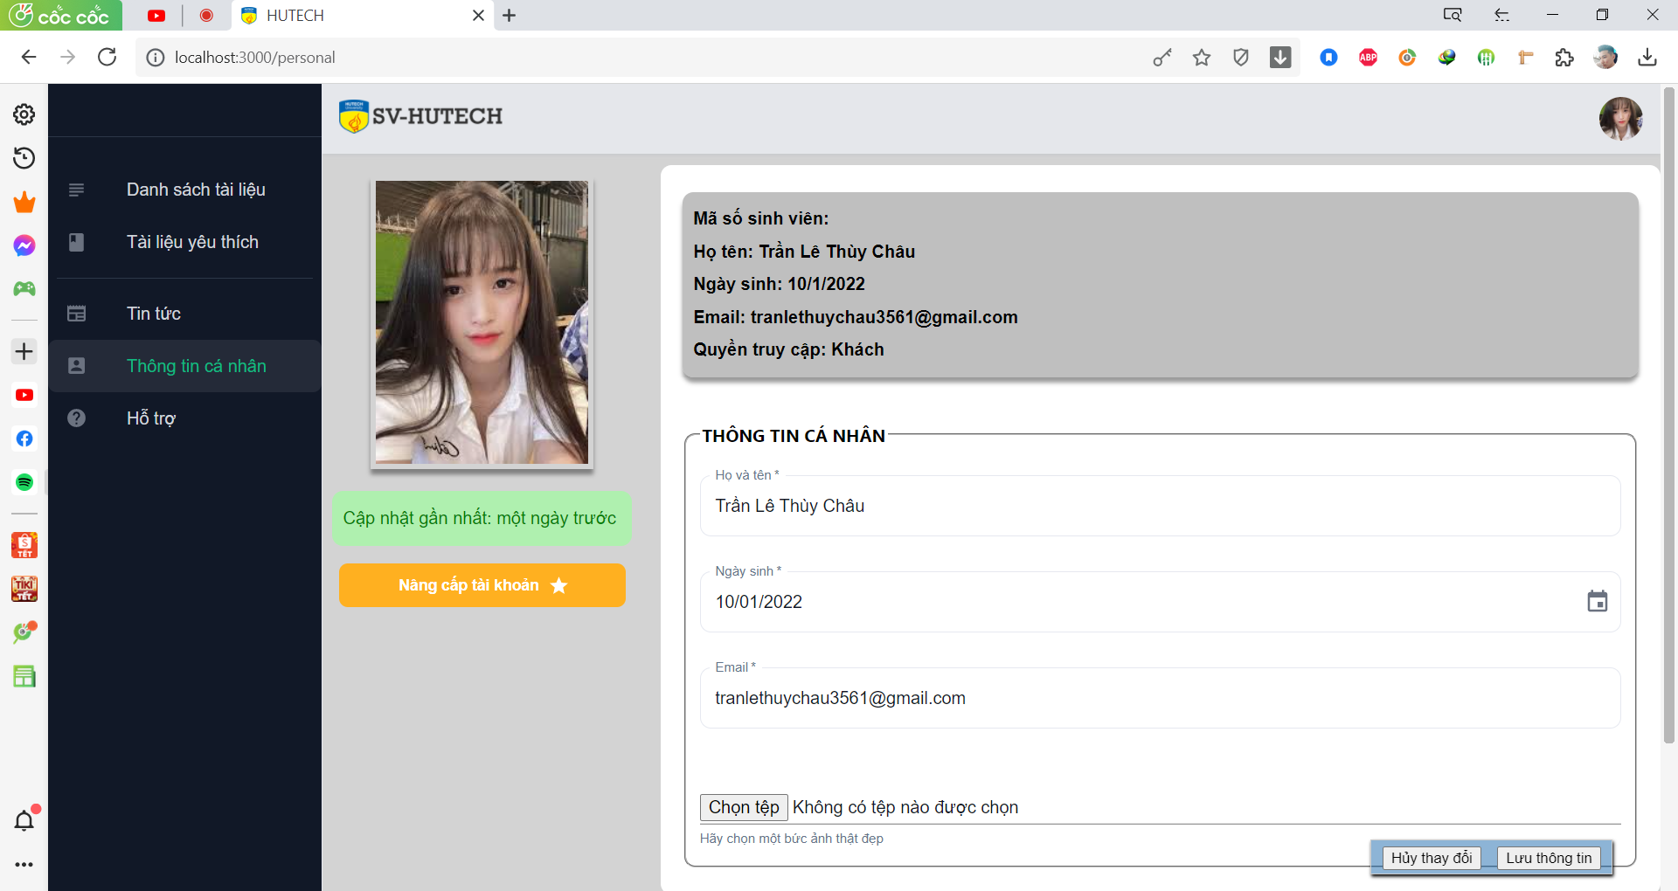

Hình 3.20 Chức năng xem và chỉnh sửa thông tin tài khoản cá nhân.

Chức năng này cho phép người dung tự chỉnh sửa thông tin tài khoản cá nhân của mình và hiển thị thêm chức năng nâng cấp tài khoản nếu tài khoản đó chưa nâng cấp.

### Nâng cấp tài khoản

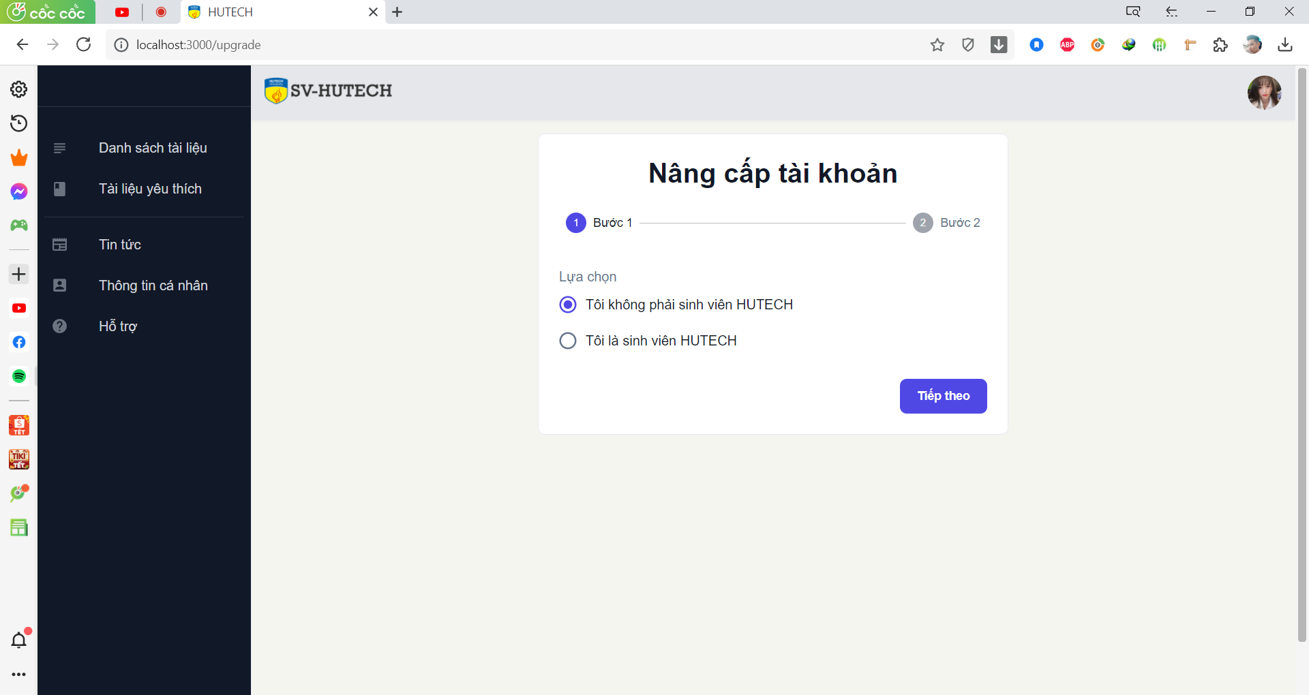

Hình 3.21 Chức năng yêu cầu nâng cấp tài khoản.

Chức năng này cho phép các tài khoản người dùng chưa phải là thành viên.

Có 2 lựa chọn để yêu cầu nâng cấp:

* Nếu không phải là sinh viên, người dùng bắt buộc phải bỏ phí để nâng cấp tài khoản.
* Nếu là sinh viên, người dùng cần cung cấp thông tin cá nhân và thẻ sinh viên để chứng minh.

Sau khi tài khoản được nâng cấp sẽ được quyền xem và tải các loại tài liệu riêng tư của hệ thống và có thể bình luận được tại bất kỳ các bài giảng nào.

### Bình luận

**Quyền hạn**

**+ Khách**: chỉ xem bình luận.

+ **Thành viên**: xem và gửi bình luận.

+ **Super-admin / admin**: xem - xoá - sửa binh luận và để lại các câu trả lời.

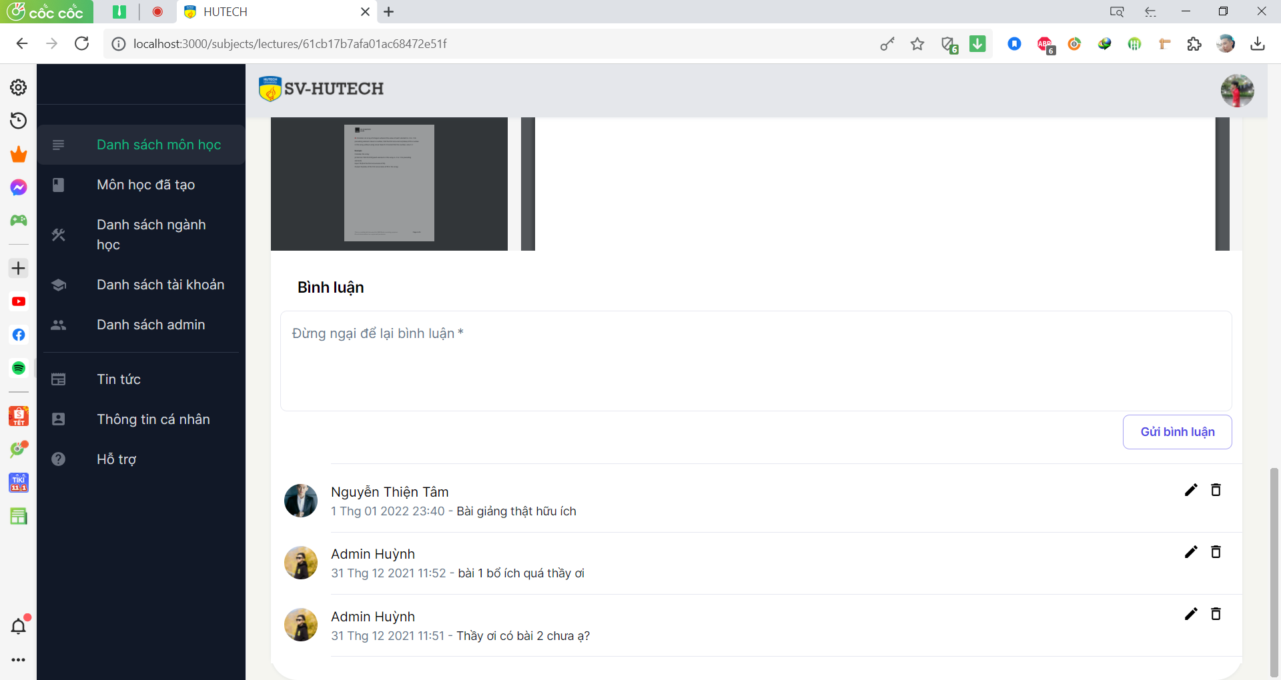

Hình 3.22 Chức năng bình luận

Chức năng này cho phép các tài khoản thành viên để lại bình luận, ý kiến cá nhân. Nếu trong trường hợp bình luận vi phạm quy tắc cộng đồng, mang tính xúc phạm, bôi nhọ danh dự nguòi khác,… quản lý sẽ xoá bỏ bình luận đó và xoá đặc quyền của tài khoản thành viên

# KẾT LUẬN VÀ HƯỚNG PHÁT TRIỂN

## KẾT QUẢ ĐẠT ĐƯỢC

**Link Sản phẩm:** [**https://hutech-elearning-19dthd4.netlify.app/**](https://hutech-elearning-19dthd4.netlify.app/)

|  |  |
| --- | --- |
| CHỨC NĂNG HOÀN THIỆN | |
| Yêu Cầu | NỘI DUNG |
| Trang Người Dùng | * Đăng ký, xác nhận tài khoản * Đăng nhập tài khoản, thay đổi mật khẩu * Danh sách tài liệu theo lĩnh vực * Bình luận bài giảng cho các tài khoản thành viên * Thay đổi thông tin tài khoản * Lưu tài liệu yêu thích trong mục tài liệu yêu thích * Trang chi tiết các tài liệu có danh sách các bài giảng * Thể hiển số lượng yêu thích của từng tài liệu * Tìm kiếm bài giảng, tài liệu * Phân trang cho danh sách tài liệu, bài giảng * Thanh toán bằng Momo * Nâng cấp tài khoản |
| Trang Quản Trị Viên | * Quản lý tài khoản hiện có * Quản lý tài liệu * Quản lý danh sách admin * Quản lý lĩnh vực * Quản lý bài giảng * Quản lý bình luận * Quản lý yêu cầu nâng cấp * Quản lý tin tức |

Bảng 4‑1. Kết quả làm được

Xây dựng website nói chung và web chia sẻ kiến thức nói riêng không chỉ là việc xây dựng đơn thuần mà đòi hỏi trước đó phải tiến hành một cách có hệ thống các giai đoạn khảo sát nhu cầu học tập và mong muốn tiếp thu kiến thức của những người có nhu cầu muốn trao đồi.

Đứng trước xu thế phát triển của công nghệ thông tin như vũ bão hiện nay thì việc xây dựng web chia sẻ kiến thức trên mạng (internet) là điều thiết yếu và mang tính thực tế cao. Qua việc nghiên cứu xây dựng đề tài này, chúng tôi đã phần nào củng cố được các kiến thức về lập trình và nắm được cách làm thế nào để xây dựng được một web thực tế. Từ đó, chúng tôi có thể xây dựng được những website tương tự như: website fullstack.edu.vn , website w3schools, website Bán các khóa học ngắn hạn...

## ĐÁNH GIÁ WEBSITE

### Ưu điểm

* Rút ngắn được thời gian học tập thêm kiến thức của các bạn sinh viên.
* Tránh việc mất thời gian cho việc tìm kiếm các tài liệu chất lượng.
* Sử dụng các thiết bị có kết nối internet vào việc tìm kiếm các thông tin chi tiết về bài giảng.
* Việc học tập và trao dồi kiến thức sẽ thuận tiện, nhanh chóng.
* Với những chức năng xử lý sẵn có, website giúp việc quản lý tài liệu nhẹ nhàng hơn, một người cũng có thể làm được.
* Thiết kế với bố cục cụ thể giúp người dùng dể tìm được tài liệu mới nhất.
* Cung cấp cho người dùng những tài liệu mới nhất và có các kiến thức công nghệ xu hướng hiện nay.
* Đầy đủ các chức năng cần thiết cho người dùng, tiện dụng với quản trị viên.
* Tốc độ xử lý nhanh chóng, không cần đợi tải trang.

### Nhược điểm

* Chưa thể khôi phục mật khẩu qua SMS
* Chưa có nhiều phương thức thanh toán tự động
* Chức năng tìm kiếm chưa có gợi ý
* Số lượng tài liệu còn ít chưa đáp ứng thị hiếu của người học

## HƯỚNG PHÁT TRIỂN VÀ MỞ RỘNG

|  |  |
| --- | --- |
| CHỨC NĂNG PHÁT TRIỂN TRONG TƯƠNG LAI | |
| Yêu Cầu | NỘI DUNG |
| Trang Người Dùng | * Thêm chức năng đăng nhập bên thứ ba (Facebook, Google…) * Thêm Captcha vào trang đăng nhập đăng ký * Thêm các hình thức thanh toán tự động mới, tiện lợi * Thêm một số mã QR để truy cập nhanh tài liệu, bài giảng * Chức năng thi trắc nghiệm và chấm điểm sau mỗi bài học |
| Trang Admin | * Thống kê được số lượt truy cập. |

Bảng 4‑2. Chức năng phát triển trong tương lai.

Trong tương lai, hệ thống sẽ được phát triển theo hướng khắc phục những hạn chế hiện tại nêu trên. Bên cạnh đó sẽ bổ sung thêm nhiều chức năng hơn nữa để tăng tính hiệu quả hơn.

Song hành với các chức năng cần thiết đó, còn một số lỗi trong hệ thống sẽ được khác phục tốt hơn, cho website sử dụng an toàn và cải tiến hơn.

# Tài Liệu Tham Khảo

https://reactjs.org/

https://reactrouter.com/

https://redux-saga.js.org/

https://mui.com/

https://nodejs.org/

https://expressjs.com/

https://mongodb.com/